Economic Policy Uncertainty and Inflation in Iran with Wavelet Machine Learning Approach and Wavelet Quantile Causality
Ali Moridian¹ | Hassan Heidari^{2*} | Seyed Mehdi Hosseini³| Heshmatollah Asgari⁴

1. Corresponding author, PhD student, Faculty of Economics and Management, Urmia University. Email: alimoridian@ymail.com (0000-0002-7871-8261)
2. Professor, Department of Economics, Faculty of Economics and Management, Urmia University. Email: h.heidari@urmia.ac.ir (0000-0003-3099-3798)
3. Associate Professor in Finance at the University of Exeter, UK. Email: s.hosseini@exeter.ac.uk (0000-0002-9443-3960)
3. Professor, Department of Economics, Faculty of Humanities, Ilam University. Email: h.asgari@ilam.ac.ir (0000-0002-9944-4044)

Article Info | ABSTRACT
Article type:  Research Article  Article history:  Received: 18 Sept. 2021  Received in revised form: 10 Oct. 2021  Accepted: 16 Dec. 2021  Keywords:  Inflation,  economic policy uncertainty,  wavelet quantile causality,  machine learning.  JEL:  Code 1, Code 2, Code 3 | Objective: This study examines the effects of economic policy uncertainty, exchange rate, and oil price on inflation in Iran during the period 2008 to 2023. The main objective is to identify the short-term, medium-term, and long-term nature of these effects and analyze inflation dynamics using modern wavelet and machine learning methods.  Materials and Methods: Regularized least squares regression with wavelet kernel (WKRLS) and nonparametric wavelet quantile causality (WNQC) are used to analyze nonlinear and scale-dependent relationships between variables. The data include inflation index, economic policy uncertainty (EPU), unofficial exchange rate, and oil price on a monthly basis. The generalized wavelet quantile Dickey-Fuller test (Wavelet-QADF) is also used to examine the stationarity of time series.  Results: The results show that key variables of the Iranian economy are stationary in most quantiles and time scales. According to WKRLS estimates, the effect of economic policy uncertainty on inflation is weak in the short run, decreasing but still significant in the medium run, and increasing non-linearly and acceleratingly in the long run. The exchange rate has the greatest impact on inflation, especially in the short run due to the Iranian economy’s heavy dependence on imports. Oil prices also have a significant impact on inflation and its volatility in the long run. WNQC findings show that economic policy uncertainty and exchange rate uncertainty have a stronger effect in the low and middle quantiles of inflation, while oil prices mainly amplify inflation fluctuations in the long run.  Conclusion: The findings emphasize the importance of stable economic policies, reducing dependence on oil revenues, and controlling exchange rate fluctuations for managing inflation in Iran. Also, combining wavelet and machine learning methods allows for a more comprehensive analysis of inflation dynamics in different conditions.  Originality: This research is the first qualitative study that seeks to conceptualize ……………………. as one of academic misconduct.
Cite this article: Last Name, Initial., Last Name, Initial., & Last Name, Initial. (2021). Title of paper. Journal of Economic Modeling Research, 11 (45), 1-20. DOI: 0000000000000000000

© The Author(s). Publisher: Kharazmi University
DOI: 00000000000000000000000000
Journal of Economic Modeling Research, Vol, 11, No. 45, 2021, pp. 1-20.

نااطمینانی سیاست اقتصادی و تورم در ایران با رویکرد یادگیری ماشین موجک و علیت کوانتایل موجک
علی مریدیان^{*1}| حسن حیدری²| سیدمهدی حسینی³| حشمت اله عسگری³|

1. نویسنده مسئول، دانشجوی دکتری، دانشکده اقتصاد ومدیریت، دانشگاه ارومیه. رایانامه: alimoridian@ymail.com (0000-0002-7871-8261)
2. استاد، گروه آموزشی اقتصاد، دانشکده اقتصاد و مدیریت، دانشگاه ارومیه. رایانامه: h.heidari@urmia.ac.ir (0000-0003-3099-3798)
3. دانشیار در رشته مالی در دانشگاه اکستر انگلستان. رایانامه: s.hosseini@exeter.ac.uk (0000-0002-9443-3960)
4. استاد، گروه آموزشی اقتصاد، دانشکده علوم انسانی، دانشگاه ایلام. رایانامه: h.asgari@ilam.ac.ir (0000-0002-9944-4044)
اطلاعات مقاله | چکیده
نوع مقاله:  مقاله پژوهشی  تاریخ دریافت: 20/6/1400  تاریخ ویرایش:  25/7/1400  تاریخ پذیرش : 28/8/1400  واژه‌های کلیدی:  تورم ، نااطمینانی سیاست اقتصادی ، علیت کوانتایل موجک ، یادگیری ماشین.  طبقه‌بندي JEL:  C22، F21، O13، Q56 | هدف: این مطالعه به بررسی اثرات نااطمینانی سیاست اقتصادی، نرخ ارز و قیمت نفت بر تورم در ایران طی دوره زمانی 2008 تا 2023 می‌پردازد. هدف اصلی، شناسایی ماهیت کوتاه‌مدت، میان‌مدت و بلندمدت این اثرات و تحلیل پویایی‌های تورم با استفاده از روش‌های نوین موجک و یادگیری ماشین است.  روش: برای تحلیل روابط غیرخطی و وابسته به مقیاس میان متغیرها، از رگرسیون حداقل مربعات منظم‌شده با هسته موجک (WKRLS) و علیت کوانتایل ناپارامتریک موجک (WNQC) استفاده شده است. داده‌ها شامل شاخص تورم، نااطمینانی سیاست اقتصادی(EPU)، نرخ ارز غیررسمی و قیمت نفت به صورت ماهانه است. همچنین آزمون دیکی-فولر تعمیم‌یافته کوانتایل موجک (Wavelet-QADF) جهت بررسی مانایی سری‌های زمانی به کار گرفته شده است.  یافته‌ها: نتایج نشان می‌دهد متغیرهای کلیدی اقتصاد ایران در بیشتر کوانتایل‌ها و مقیاس‌های زمانی مانا هستند. بر اساس برآوردهایWKRLS، اثر نااطمینانی سیاست اقتصادی بر تورم در کوتاه‌مدت ضعیف، در میان‌مدت کاهنده اما همچنان معنادار و در بلندمدت به‌صورت غیرخطی و شتاب‌دار افزایشی است. نرخ ارز بیشترین تأثیر را بر تورم دارد، به‌ویژه در کوتاه‌مدت به دلیل وابستگی شدید اقتصاد ایران به واردات. قیمت نفت نیز در بلندمدت اثر قابل‌توجهی بر تورم و نوسانات آن دارد. یافته‌های WNQC نشان می‌دهد که نااطمینانی سیاست اقتصادی و نرخ ارز در کوانتایل‌های پایین و میانی تورم اثر قوی‌تری دارند، در حالی که قیمت نفت عمدتاً در بلندمدت موجب تقویت نوسانات تورم می‌شود.  نتیجه‌گیری: یافته‌ها بر اهمیت ثبات سیاست‌های اقتصادی، کاهش وابستگی به درآمدهای نفتی و کنترل نوسانات نرخ ارز برای مدیریت تورم در ایران تأکید دارند. همچنین، ترکیب روش‌های موجک و یادگیری ماشین امکان ارائه تحلیلی جامع‌تر از پویایی‌های تورم را در شرایط مختلف فراهم می‌کند.  اصالت: برای تایپ کردن نیم‌فاصله از کلیدهای (CTRL+Shift+2) در حالت صفحه کلید فارسی استفاده شود.
استناد: نام خانوادگی، نام؛ نام خانوادگی، نام؛ و نام خانوادگی، نام (1400). عنوان مقاله. تحقیقات مدل‌سازی اقتصادی، 11 (45)، 20-1. DOI: 0000000000000000000000
ناشر: دانشگاه خوارزمی. © نویسندگان.

1. مقدمه
تورم یکی از مهم‌ترین متغیرهای اقتصاد کلان است که اثرات گسترده‌ای بر تصمیم‌گیری اقتصادی، رشد، رفاه، اشتغال و سرمایه‌گذاری دارد (یولاندا، 2017؛ رن و همکاران، 2024). پدیده‌ای که نه‌تنها با کاهش قدرت خرید و توزیع نابرابر درآمد همراه است، بلکه می‌تواند ساختارهای سیاسی و اجتماعی را نیز متزلزل سازد. در این میان، نااطمینانی سیاست اقتصادی به عنوان یکی از عوامل کلیدی و نوظهور در ادبیات اقتصادی، جایگاه ویژه‌ای در تبیین نوسانات تورمی یافته است (ما و همکاران، 2021؛ آندرل و کاپوراله، 2023). نااطمینانی زمانی پدید می‌آید که فعالان اقتصادی نتوانند پیش‌بینی دقیقی از مسیر آتی سیاست‌های پولی، مالی و نظارتی داشته باشند (پیرگیپ و دینکرگوک، 2020). این امر تصمیمات اقتصادی را به تعویق انداخته و رفتارهای احتیاطی را بر مصرف و سرمایه‌گذاری غالب می‌سازد.
مطالعات متعدد حاکی از آن‌اند که شوک‌های سیاستی و بی‌ثباتی ناشی از نااطمینانی می‌توانند کانال‌های انتقال متعددی برای اثرگذاری بر تورم ایجاد کنند؛ از جمله کانال‌های طرف تقاضا مانند صرف ریسک، پس‌انداز احتیاطی و تأخیر در تصمیمات اقتصادی (بلوم، 2009؛ گیلچریست و همکاران، 2014) و از سوی دیگر، کانال‌های طرف عرضه مانند زنجیره تأمین، هزینه‌های واردات و حاشیه سود شرکت‌ها (کریره-والوو و همکاران، 2023؛ کاستلنائوو و همکاران، 2023). در واقع، نااطمینانی سیاستی می‌تواند اثراتی متناقض بر تورم بگذارد؛ از یک‌سو تورم را کاهش دهد (در اثر کاهش تقاضا) و از سوی دیگر آن را افزایش دهد (در نتیجه فشارهای هزینه‌ای). همین عدم‌قطعیت، بررسی اثرات آن را به یک مسئله پیچیده و وابسته به چارچوب‌های تحلیلی دقیق و غیرخطی تبدیل کرده است.
در این راستا، با توجه به پویایی‌های زمانی و ساختار چندمقیاسی روابط اقتصادی، استفاده از روش‌های تحلیل موجک به‌ویژه در حوزه اقتصاد کلان و مالی، بسیار مورد توجه قرار گرفته است (چاکرابارتی و همکاران، 2015؛ ادئوسان و همکاران، 2023). روش موجک، قابلیت بررسی روابط سری‌های زمانی را در ابعاد مختلف فرکانسی (کوتاه‌مدت، میان‌مدت، بلندمدت) فراهم کرده و امکان آشکارسازی الگوهای پنهان و ناهمگونی زمانی-فرکانسی را ممکن می‌سازد. این ویژگی به‌ویژه در تحلیل متغیرهایی نظیر تورم و نااطمینانی که تحت تأثیر شوک‌های برون‌زا و رفتارهای نامتقارن قرار دارند، بسیار حیاتی است.
از سوی دیگر، استفاده از رویکردهای یادگیری ماشین در ترکیب با روش‌های اقتصادسنجی موجک، امکان مدل‌سازی دقیق‌تر و انعطاف‌پذیرتری را فراهم می‌سازد. این روش‌ها از ظرفیت بالایی در مدل‌سازی روابط پیچیده، غیرخطی و پویا برخوردارند و در سال‌های اخیر به‌طور گسترده‌ای در مطالعات اقتصادی، از جمله تحلیل‌های مربوط به تورم، نااطمینانی، نرخ ارز و قیمت نفت به‌کار رفته‌اند (به عنوان مثال مطالعات سنگوپتا و همکاران، 2025، کایرال و همکاران، 2025). به‌طور خاص، ترکیب یادگیری ماشین و موجک، دیدگاه نوینی را برای پیش‌بینی و تفسیر رفتار تورم در شرایط نااطمینانی اقتصادی فراهم کرده است.
علاوه بر آن، یکی از جدیدترین و دقیق‌ترین روش‌های بررسی روابط علّی میان متغیرهای کلان اقتصادی، علیت کوانتایل موجک است. این روش نه‌تنها پویایی زمانی و فرکانسی بین متغیرها را تحلیل می‌کند، بلکه با تقسیم‌بندی داده‌ها بر اساس کوانتایل‌ها، امکان بررسی روابط نامتقارن و غیرخطی بین شوک‌ها را فراهم می‌سازد. از آنجاکه شوک‌های اقتصادی ممکن است در کوانتایل‌های مختلف اثرات متفاوتی بر تورم داشته باشند، استفاده از رویکرد کوانتایلی می‌تواند تصویر دقیق‌تری از ارتباط بین تورم و نااطمینانی سیاست اقتصادی ارائه دهد.
با توجه به آنچه ذکر شد، در این مطالعه، برای نخستین‌بار در ایران، اثرات بین نااطمینانی سیاست اقتصادی، نرخ ارز، قیمت نفت و تورم با استفاده از ترکیب روش یادگیری ماشین موجک و علیت کوانتایل موجک مورد بررسی قرار می‌گیرد. این روش ترکیبی، از یک‌سو به کمک موجک‌ها نوسانات در سه دوره کوتاه‌مدت، میان‌مدت و بلندمدت را استخراج می‌کند و از سوی دیگر با رویکرد کوانتایلی، روابط علّی بین متغیرها را در سطوح مختلف توزیع احتمالی بررسی می‌نماید. بدین ترتیب، امکان تحلیل جامع‌تری از پویایی تورم و نقش نااطمینانی در ایجاد، تشدید یا مهار آن در اقتصاد ایران فراهم می‌شود.
نااطمینانی سیاست اقتصادی، به‌ویژه در سال‌های اخیر، به‌دلیل نوسانات ارزی، تحریم‌ها، ناپایداری قوانین مالیاتی، نوسانات قیمت نفت و تغییرات مکرر در سیاست‌های پولی و ارزی، به یکی از عوامل کلیدی تأثیرگذار بر تصمیم‌گیری‌های اقتصادی تبدیل شده است (الثاقب و الغرابلی، 2019؛ ایستیاک و الم، 2019). سیاست‌های غیرشفاف و ناپایدار نه‌تنها سطح پیش‌بینی‌پذیری را کاهش داده‌اند، بلکه ریسک سرمایه‌گذاری، هزینه‌های مبادلاتی و رفتارهای احتیاطی را نیز به‌شدت افزایش داده‌اند. در این میان، تغییرات سریع در نرخ ارز، وابستگی اقتصاد به درآمدهای نفتی و فشارهای ساختاری ناشی از تحریم‌ها و رکود، شرایطی را فراهم کرده که مطالعه پویایی بین تورم و نااطمینانی را نه تنها ضروری، بلکه راهبردی ساخته است.
نتایج حاصل از این مطالعه می‌تواند در شناسایی کانال‌های انتقال شوک‌های اقتصادی به تورم، طراحی سیاست‌های مقابله‌ای، بهینه‌سازی سیاست‌های پولی و مالی و ارتقای کیفیت تصمیم‌گیری‌های اقتصادی در ایران مؤثر باشد. همچنین، به‌دلیل بهره‌گیری از روش‌های نوین اقتصادسنجی، از جمله تحلیل یادگیری ماشین موجک و علیت کوانتایل موجک، نتایج آن می‌تواند در مطالعات تطبیقی و بین‌المللی نیز مورد استفاده قرار گیرد و شکاف‌های موجود در ادبیات تجربی مرتبط با اقتصاد ایران را پوشش دهد.
2. مبانی نظری
تورم به‌عنوان یکی از مهم‌ترین چالش‌های اقتصاد کلان، پدیده‌ای است که آثار آن از سطح قیمت‌ها فراتر رفته و تا عمق ساختارهای اقتصادی، اجتماعی و حتی سیاسی یک کشور نفوذ می‌کند. در ادبیات اقتصادی، تورم اغلب به‌عنوان رشد پایدار و مداوم سطح عمومی قیمت‌ها تعریف می‌شود که منجر به کاهش قدرت خرید، بی‌ثباتی در بازارها، اختلال در برنامه‌ریزی بنگاه‌ها و خانوارها و در نهایت تضعیف رشد اقتصادی می‌شود (یولاندا، 2017). در این میان، نااطمینانی سیاست اقتصادی به‌عنوان یکی از متغیرهای جدید و تاثیرگذار بر رفتارهای اقتصادی، توجه پژوهشگران و سیاست‌گذاران را به خود جلب کرده است.
به طور تئوریکی کانالهای انتقال نااطمینانی به تورم به کانالهای طرف عرضه و طرف تقاضا تقسیم میشود. دیدگاهی که در مورد ارتباط بین نااطمینانی سیاست اقتصادی و تورم ارائه میشود؛ بر این مفهوم استوار است که عدم اطمینان هر دو اثر تقاضا و عرضه را به همراه دارد. درواقع، از طرف تقاضا میتوان انتظار اثرات منفی را از طریق کانال اختیارات حقیقی، پسانداز احتیاطی و صرف ریسک داشت. کانال اختیارات حقیقی رفتار بنگاهها را بررسی میکند که ناشی از عدم اطمینان بیشتر برای به تعویق انداختن سرمایه گذاریهای برگشت ناپذیر با به کار بردن استراتژی «صبر و انتظار» است (بلوم، 2009). کانال پس انداز احتیاطی به رفتار خانوار اشاره دارد که انتظار میرود به دلیل افزایش عدماطمینان شروع به ایجاد پس انداز احتیاطی کنند و در نتیجه تقاضا را کاهش دهند. علاوه براین، افزایش عدم اطمینان منجربه افزایش صرف ریسک می شود (گیلچریست و همکاران، ۲۰۱۴) و بنابراین هزینه های سرمایه گذاری را افزایش می دهد. درکل، اثرات نااطمینانی از طرف تقاضا انقباضی هستند.
شوک نااطمینانی سیاست اقتصادی که بر فعالیت اقتصادی اثر میگذارد؛ میتواند به عنوان شوک منفی بر تورم تلقی شود؛ زیرا عدم اطمینان بیشتر برای عملکرد اقتصاد مضر خواهد بود. در سمت تقاضا، اگر شوک نااطمینانی رخ دهد، میتوان انتظار داشت که کاهش در تورم، افزایش در بیکاری و در همان زمان کاهش مصرف را خواهد داشت؛ زیرا عدم اطمینان باعث پسانداز میشود (مولدوان و همکاران، 2022). نااطمینانی سیاستی بیشتر انتظارات تورمی را کاهش میدهد (لیو و همکاران، 2019). لیداک و لیو (2016) نتیجه گرفتند که افزایش در نااطمینانی سیاست اقتصادی به عنوان شوک کلی تقاضا تلقی میشود؛ زیرا بیکاری را افزایش و تورم را کاهش میدهد. بلوم (2014) نیز یافت که نااطمینانی سیاست اقتصادی بیشتر به کاهش در فعالیت اقتصادی منجر میشود.
ازطرف عرضه، اثرات مثبت از طریق دو کانال زنجیره تأمین و حاشیه سود است. کانال زنجیره تأمین نشاندهنده این مورد است که بنگاهها مجبور میشوند خرید کالاهای واسطهای خود را متنوع سازند یا تغییر دهند. افزایش قیمت واردات یا هزینههای حملونقل، تورم قیمت مصرفکننده را به دنبال دارد (کریره-والوو و همکاران، 2023). همچنین، کانال حاشیه سود بیان میکند که بنگاهها در دوران افزایش نااطمینانی، حاشیه سود خود را نیز افزایش میدهند (کاستلنائوو و همکاران، 2023). بهویژه در مدلهایی که دارای چسبندگی قیمت هستند، وجود یک شوک نااطمینانی نشاندهنده تمایل به یک سوگیری صعودی در قیمتگذاری است. شرکتها قیمتها را در سطحی بالاتر از آنچه در شرایط عدم وجود نااطمینانی تعیین میکردند، تعیین میکنند (بکمن و چودای، 2024).
در طرف عرضه انتظار میرود که تولید کاهش یابد و از دیدگاه منحنی فیلیپس تورم بیشتر و بیکاری بیشتر میشود. نااطمینانی سیاستی ممکن است روند تولید را دشوار کند و هزینه تولید را افزایش دهد و درنتیجه منجر به تورم بالاتر شود. آیسن و ویگا (2006) بیان کردند که کشورهای ناپایدار از نظر سیاسی اغلب در معرض شوکهای سیاسی هستند که منجر به سیاستهای پولی و مالی ناپیوسته و نوسانات بالای تورم میشود. بنابراین، بیثباتی سیاسی، نااطمینانی سیاستی را افزایش میدهد که اثر منفی بر تصمیمات اقتصادی مولد دارد و اثر بیثباتی سیاسی بر تورم برای اقتصادهای با تورم بالا بسیار قویتر از اقتصادهای با تورم متوسط و پایین است. بنابراین، بهطور تئوریکی نمیتوان دقیق بیان کرد که اثر نااطمینانی بر تورم چگونه است؛ زیرا مشخص نیست کدام اثر (طرف عرضه یا طرف تقاضا) بر دیگری غلبه می کند.
در دورههای نااطمینانی اقتصادی رفتارهای هر دو تولیدکننده و مصرفکننده تغییر میکند که به نوبه خود تغییراتی در قیمتها و کشش قیمتی را موجب میشود. تغییرات در کششهای قیمتی عرضه و تقاضا با اشاره به نحوه واکنش تولیدکنندگان و مصرفکنندگان به تغییرات قیمت منجر به تغییر در تعادل بازار شده و بر پویاییهای قیمتگذاری کلی اثرگذار است (باکاس و تریانتافایلو، 2020). هنگامی که نااطمینانی رخ میدهد زنجیره تأمین ممکن است مختل شود که به افزایش در قیمت کالاها منجر میشود. در مقابل در برخی موارد، افزایش در نااطمینانی ممکن است به کاهش تقاضا برای مصرفکنندگانی منجر شود که در مخارج خود محتاطتر میشوند. این کاهش در تقاضا به کاهش قیمت منجر میشود (باکاس و تریانتافایلو، 2020). با این حال بسته به واکنشهای متفاوت عوامل اقتصادی به موقعیتهای نامطمئن ممکن است رابطه نامتقارن بین نااطمینانی سیاست اقتصادی و شاخصهای قیمت وجود داشته باشد (آشنا و شهپری، 2022). باتوجه به تغییرات در انواع ریسک، انتظارات ناهمگون و تاریخچه ریسک، الگوهای رفتاری فعالان بازار ممکن است در واکنش به پویایی نااطمینانی و تورم متفاوت باشد. تورم ناشی از شوکهای عرضه و تقاضا، شوکهای قیمت نفت، عدم اطمینان سیاستها و جنگ ممکن است توسط معاملهگران بازار بهصورت متفاوت درک شود. بنابراین، تصمیمات فروش آنها ممکن است با توجهبه اینکه آیا تورم موقت یا دائمی است؛ متفاوت باشد. اثرات اقتصادی جنگ ممکن است بین انواع شرکتکنندگان صنعتی ناهمگن باشد (کالدارا و همکاران، 2022). معمولاً بازار، سیستم پیچیده متشکل از سهامداران مختلف است که در آن سیاستگذارانی که هدفشان حفظ تعادل است؛ تمایل دارند که در مورد روند بلندمدت نگران باشند؛ درحالیکه سفتهبازان با افقهای کوتاهمدت سر و کار دارند. بنابراین، فرض میشود که پویاییهای نااطمینانی و تورم در طول زمان و فرکانس متفاوت خواهند بود. بنابراین، رویکرد موجک که بر اساس مزیتش در کشف فرآیندهای پنهان با الگوهای چرخهای متفاوت، روندها، برهمکنشهای تقدم-تأخر و ویژگیهای نامتقارن سری زمانی اتخاذ میشود؛ میتواند برای بررسی این پویاییها مفید باشد (چاکرابارتی و همکاران، 2015). روش موجک همچنین، زمانیکه روابط تقدم-تأخر تعاملی بین سریها غیرخطی است کفایت میکند؛ زیرا اثر نامتقارن ممکن است به انتظارات ناهمگن سرمایهگذاران در سراسر افق سرمایهگذاری اضافه شود (ادئوسان و همکاران، 2023).
بررسی رابطه بین نااطمینانی بهدلیل شوکهای اقتصادی و سیاسی و تورم هنوز به نتیجه قطعی نرسیده است (کالدارا و همکاران، 2022). درحالیکه ادبیات نشان میدهد که نوسان تورمی میتواند ناشی از شوکهای عرضه و تقاضا، شوکهای قیمت نفت، نوسانات نرخ ارز و سیاست مالی باشد (چارناوکی و دولادو، 2014)، رابطه نااطمینانی سیاست اقتصادی و پویاییهای تورم بهطور تئوریکی مبهم است (هاگوئه و مگنوسان، 2021). همچنین، تورم میتواند نااطمینانی سیاست اقتصادی را افزایش دهد. تورم بالا باعث عدم اطمینان در مخارج خانوار و تصمیمات سرمایهگذاری شرکتها میشود. شوکهای نااطمینانی سیاست اقتصادی باعث افزایش قیمت انرژی، اختلال در زنجیره تأمین، افزایش شاخص قیمت مصرف کننده و تشدید فشارهای تورمی میشود. بیثباتی ژئوپلتیکی بالا میتواند تورم بالاتر را باعث شود؛ درحالیکه تورم بالا ناکارآمدی ایجاد کرده؛ رفاه جامعه را کاهش میدهد و تنشهای ژئوپلیتیکی را تحریک میکند: یک انعکاسی از علیت و پویاییهای بازخوردی.
در کنار نااطمینانی سیاست اقتصادی، قیمت نفت نیز بهعنوان یکی از عوامل اصلی تورم شناخته میشود. نفت بهعنوان مهمترین منبع انرژی در اقتصاد جهانی، 31 درصد از مصرف اولیه انرژی را به خود اختصاص داده است (گزارش آماری انرژی جهان بریتیش پترولیوم، 2022). تغییرات زیاد قیمت نفت عواقب بدی بر فعالیت اقتصادی و تورم دارد. افزایش قیمت نفت خام به افزایش قیمت تولیدات نفتی نظیر گاز و سوخت گرمایشی مصرفی خانوارها منجر میشود و همه بخشهایی را تحتتأثیر قرار میدهد که از نفت بهعنوان منبع انرژی یا بهعنوان مواد خام استفاده میکنند. بنابراین، همه قیمتها افزایش خواهد یافت که به نرخهای تورم بالا منجر میشود (داگرال و سویتاس، 2010). کیلیان (2008) بیان کرد که افزایش قیمت نفت با ترکیبی از شوکهای تقاضای جهانی و تقاضای احتیاطی ایجاد شده است. مطالعات مختلف یافتند که افزایش در قیمت نفت خام با افزایش در شاخص قیمت مصرفکننده و بنابراین تورم مرتبط است. افزایش قیمت نفت منجر به افزایش هزینههای حملونقل میشود که افزایش در هزینه کل تولید را بههمراه دارد و در طول زمان روند تورمی را ایجاد میکند (ادکویا و ادبایی، 2020). همچنین، اثر تورمی افزایش قیمت نفت بر وابستگی اقتصاد کشور به انرژی بستگی دارد.
از دیدگاه نظری، هر دو کانال مستقیم و غیرمستقیم، قیمت نفت و نرخ تورم را بههم مرتبط مینماید. اثر مستقیم زمانی رخ میدهد که افزایش قیمت نفت به قیمت محصولات پالایششده نفتی نظیر سوختها یا گرمایش خانه منتقل میشود. از سوی دیگر، اثر غیرمستقیم در تغییرات قیمت کالاها و خدماتی منعکس میشود که از نفت یا محصولات نفتی در فرآیند تولید بهعنوان نهاده استفاده میکنند (زیوکو و همکاران، 2019). علاوهبراین، اثر دور دوم توضیح میدهد که تغییرات اولیه قیمت مصرفکننده که با افزایش قیمت نفت ایجاد شده ممکن است واکنشهای رفتاری بنگاهها و کارگران را برانگیزد که تغییرات در انتظارات تورمی آنها را منعکس میکند (کولوگنی و مانرا، 2008). تغییرات در قیمت نفت خام بر اقتصاد یک کشور ازطریق مکانیسمهای عرضه محصول، تقاضای محصول و سیاستهای پولی و مالی اثر میگذارد (کیلیان، 2008). سیاستگذاران میتوانند با اتخاذ تدابیر معینی برای کاهش اثرات تغییرات در قیمت نفت مداخله کنند. آنها میتوانند اقدامات مالی انقباضی را برای مقابله و به حداقل رساندن اثرات تورمی اتخاذ کنند؛ درحالیکه سیاستهای پولی آنها در صورت رکود اقتصادی برای تحریک رشد تولید، انبساطی است (آنیارس و آدابور، 2023).
در کنار قیمت نفت، نرخ ارز نیز یکی از عوامل اصلی تورم محسوب میشود. هنگامیکه یک اقتصاد بهشدت به محصولات وارداتی وابسته است؛ نرخ ارز نقش تعیینکنندهای در خصوص هزینههای محصولات وارداتی ایفا میکند. افزایش شدید در هزینه نهادههای وارداتی بههمراه کاهش ارزش پول ملی، منجر به افزایش قیمتها خواهد شد و سپس موجب افزایش تورم نیز میگردد (سالم و همکاران، 2024). نوسانات نرخ ارز ممکن است اثرات خود را در سطح عمومی قیمتها منعکس کنند. این اثر، که بهعنوان عبور نرخ ارز شناخته میشود به تأثیر تغییر در نرخ ارز بر سطح کلی قیمتها اشاره دارد (نصیر و وو، 2020). دورنبوش (1976) بیان میکند که هنگامی که ارزش پول ملی کاهش مییابد؛ سطوح قیمت داخلی افزایش خواهند یافت. تغییرات در نرخهای ارز بر هزینههای تولید و قیمتهای کالاهای وارداتی تأثیر خواهد گذاشت. بنابراین، نرخ ارز و تورم ارتباط نزدیکی با یکدیگر دارند. تئوری اقتصاد کلان فرض میکند که رابطه پیچیده میان قیمتهای انرژی، نرخ ارز و تورم داخلی وجود دارد. تغییرات در قیمت کالاهای وارداتی بهعنوان هزینههای نهاده تولیدی بالاتر به اقتصاد داخلی منتقل میشود که میتواند منجر به تورم داخلی بالاتر و کاهش رقابتپذیری کالاهای صادراتی شود و این بهنوبهخود، تغییرات نرخ ارز را تشدید میکند (گلدبرگ و نتر، 1997). مطالعات مختلف یافتند که تورم بهشدت تحتتأثیر نرخ ارز در کوتاهمدت و بلندمدت قرار دارد و نرخ ارز فشار بر تورم را تقویت میکند. بنابراین، نرخ ارز عامل تعیینکننده مهم تورم است (سالم و همکاران، 2024). همچنین، رابطه بین تورم و نرخ ارز میتواند در هر دو جهت باشد. درواقع، تورم را میتوان بهعنوان کاهش ارزش پول درنظر گرفت. زمانیکه تورم بالا است؛ ارزش پول یک کشور تضعیف میشود.
در نهایت، نقش شوکهای نرخ ارز و قیمت نفت بر تورم همواره برای دولت، سیاستگذاران و اقتصاددانان موضوعی نگرانکننده بوده است. بهطور تئوریکی، افزایش نرخ ارز و قیمت نفت موجب افزایش هزینه نهادههای تولید و درنتیجه هزینه تولید کالاها و خدمات میشود. ازطرفدیگر، افزایش در نرخ ارز و قیمت نفت فشار تورمی بر سطح قیمت ایجاد میکند. بنابراین، برای مهار این فشار، مقامات پولی مجبور به افزایش نرخ بهره هستند که متعاقباً سرمایهگذاری را کاهش داده و در نتیجه، رشد اقتصادی را تحت تأثیر قرار میدهد (بالسیلار و اجوناگوا، 2018). همچنین، تئوری تورم فشار هزینه هر دو قیمت نفت و نرخ ارز را بهعنوان عوامل اصلی نرخ تورم درنظر میگیرد. بنابراین، اگر دولت تصمیم بگیرد که بعضی مشوقهای انرژی را زمانیکه قیمت نفت کاهش مییابد حذف کند و همزمان ارزش پول ملی کاهش یابد؛ فشار تورمی افزایش مییابد.
3. پیشینه تحقیق
مطالعه رابطه میان نااطمینانی سیاست اقتصادی و تورم، در دهه‌های اخیر مورد توجه گسترده اقتصاددانان و پژوهشگران قرار گرفته است. ریشه این توجه به این واقعیت بازمی‌گردد که در شرایط نااطمینانی، پیش‌بینی‌پذیری رفتارهای اقتصادی کاهش می‌یابد و به‌تبع آن، نوساناتی در متغیرهای کلیدی اقتصاد کلان همچون تورم شکل می‌گیرد. در این راستا، پژوهش‌های متعددی در سطح بین‌المللی و داخلی تلاش کرده‌اند تا ابعاد این رابطه پیچیده را از منظرهای مختلف بررسی نمایند.
در سال‌های اخیر، مطالعات متعددی در سطح بین‌المللی به بررسی پیامدهای نااطمینانی سیاست اقتصادی(EPU)، نوسانات قیمت نفت و تغییرات نرخ ارز بر تورم در کشورهای مختلف پرداخته‌اند. یافته‌های این پژوهش‌ها نشان می‌دهند که نااطمینانی سیاست اقتصادی یکی از مهم‌ترین متغیرهای کلان در توضیح رفتار تورمی و پویایی‌های آن در کوتاه‌مدت و بلندمدت به شمار می‌رود. در این راستا، بالسیلار و اجوناگوا (2018) با استفاده از شاخص سرریز دیبولد و ییلماز و داده‌های ماهانه برای کشورهای BRICS نشان دادند که اثر سرریز جهت‌دار قیمت نفت در تمامی کشورها مثبت و پایدار بوده و نقش تعیین‌کننده‌ای در شکل‌گیری نوسانات تورمی ایفا می‌کند. در ادامه، زیوکو و همکاران (2019) با بهره‌گیری از مدل مارکوف-سوییچینگ موجک در یازده کشور اروپای مرکزی و شرقی دریافتند که اثر تغییرات قیمت نفت بر تورم عمدتاً در افق‌های زمانی بلندمدت معنادار بوده و انتقال غیرمستقیم از مسیرهای قیمتی بیش از اثرات مستقیم قابل مشاهده است.
عبید (2020) نیز با مدل ARDL در بازارهای نوظهور نشان داد که EPU نقش کلیدی در تبیین و پیش‌بینی نرخ ارز دارد و از این طریق بر تورم اثر می‌گذارد. در همین زمینه، حاسینی و لین (2021) نیز با بررسی کشورهای جنوب‌شرقی آسیا دریافتند که شوک‌های نفتی اثر نامتقارن بر شاخص‌های قیمت مصرف‌کننده و تولیدکننده داشته و کاهش ارزش پول ملی عامل اصلی تشدید تورم است. همچنین، اطهری و همکاران (2022) با تحلیل هم‌زمانی زمانی و فرکانسی در اقتصاد ژاپن تأکید کردند که شاخص EPU می‌تواند در فرکانس‌های مختلف به‌عنوان پیش‌بینی‌کننده قوی تورم عمل کند. از سوی دیگر، جکسون و همکاران (2022) در سیرالئون، نرخ ارز، نقدینگی و تراز مالی را به‌عنوان مؤلفه‌های کلیدی تورم در بلندمدت شناسایی کردند.
در پژوهشی دیگر، آیتچ و ساراچ (2022) با مدل TVP-VAR برای چهار کشور آمریکای لاتین دریافتند که اثر EPU و نرخ‌های بهره بر تورم در کوتاه‌مدت مثبت و معنادار است ولی در بلندمدت این اثر کاهش می‌یابد. سارکر و وانگ (2022) نیز با بررسی رابطه علیت گرنجر غیرخطی و موجک بین قیمت بیت‌کوین، تورم و نااطمینانی در انگلستان و ژاپن به تعاملات پیچیده و دوطرفه در قالب سرریزهای ریسک اشاره کردند. همچنین، آندرل و کاپوراله (2023) با استفاده از مدل NARDL در کشورهای توسعه‌یافته و نوظهور نشان دادند که نااطمینانی سیاست اقتصادی و نفتی، به‌ویژه در قالب شوک‌های منفی، اثرات بزرگ‌تر و نامتقارن‌تری بر تورم داشته و از مسیرهای مختلفی نظیر سیاست‌های پولی عبور می‌کنند.
مطالعه اشیرو و الادله (2023) در نیجریه نیز بر تأثیر مثبت و معنادار EPU بر تورم در هر دو افق زمانی کوتاه‌مدت و بلندمدت تأکید داشت. ادئوسان و همکاران (2023) نیز نشان دادند که پویایی‌های تورم در اقتصادهای پیشرفته و نوظهور در کوتاه‌مدت نوسانی‌تر و در بلندمدت همگرا هستند. آنیارس و آدابور (2023) اثر نامتقارن قیمت نفت را بر تورم کل و بخشی در غنا بررسی کردند و دریافتند که تورم حمل‌ونقل نسبت به سایر بخش‌ها به تغییرات نفتی حساس‌تر است. در همین زمینه، بلومی و همکاران (2023) در عربستان سعودی نشان دادند که افزایش یا کاهش قیمت نفت خام، در هر دو افق زمانی، به‌صورت متقارن بر سطح تورم اثرگذار است.
دینگ و همکاران (2022) در چین با تحلیل نقش نرخ ارز به‌عنوان عامل واسطه میان قیمت نفت و تورم، پیشنهاد کردند که کنترل بر نرخ ارز می‌تواند ابزار مناسبی برای تعدیل آثار شوک‌های بیرونی باشد. چیتچی و کایا (2023) با بررسی داده‌های پنل 149 کشور دریافتند که نااطمینانی نرخ ارز اثری مثبت و غیرخطی بر نرخ تورم دارد و این اثرات با گذر زمان و در میان کشورها متفاوت است. در مطالعه‌ای کلان، بکمن و چودای (2024) نشان دادند که نااطمینانی به‌طور کلی موجب افزایش نرخ تورم در کشورها می‌شود، اما این اثر با اعمال سیاست‌های پولی مؤثر، قابل تعدیل است.
بیگرنا (2024) نیز با بررسی منطقه خاورمیانه و شمال آفریقا (MENA) به این نتیجه رسید که شوک‌های نفتی بسته به نوع، شدت و جهت آن‌ها، اثرات متفاوتی بر تورم و نرخ ارز در کشورهای مختلف دارند. سنپا (2024) با استفاده از مدل گارچ متغیر زمانی، نشان داد که نااطمینانی تورمی بر شکل‌گیری انتظارات اثرگذار است و ثبات این انتظارات، عامل مهمی در کنترل بلندمدت نرخ تورم محسوب می‌شود. جی و سان (2024) با تفکیک شوک‌های نفتی به اجزای عرضه، تقاضا و ریسک، دریافتند که اثرات آن‌ها بر تورم به شدت و نوع شوک بستگی دارد و در شرایط رکود یا رونق اقتصادی به‌طور نامتقارن بروز می‌کنند.
مطالعه کایریازیس و همکاران (2024) با استفاده از مدل چندکی، به ارتباط میان کالاها، عرضه پول، قیمت طلا، نفت و تورم پرداختند و پیوندهای پویای میان این متغیرها را در طول زمان و سطوح مختلف تورم شناسایی کردند. در همین زمینه، مو و همکاران (2024) نشان دادند که نااطمینانی سیاست جهانی در کوتاه‌مدت و بلندمدت اثرپذیر از نوسانات بازار نفت و نرخ ارز است و این عوامل در کشورهای واردکننده نفت نقش مهمی در انتقال ریسک ایفا می‌کنند. همچنین، رن و همکاران (2024) با استفاده از مدل VAR چندکی، الگوی U-شکل سرریز میان نااطمینانی، شوک‌های نفتی و انتظارات تورمی را نشان دادند که در شرایط بحرانی بازار، شدت و اثرگذاری آن افزایش می‌یابد.
در نهایت، ژائو و همکاران (2025) با تحلیل شبکه‌های شاخص قیمت، اثر تغییرات قیمت جهانی نفت خام را بر شاخص‌های قیمت مصرف‌کننده و تولیدکننده در کشورهایی چون چین، روسیه، آمریکا و آلمان بررسی کرده و نتیجه گرفتند که اثرپذیری شاخص‌ها در بازه‌های زمانی ۱ تا ۲ ماه مشهود و در بخش حمل‌ونقل پایدارتر است. این یافته‌ها در مجموع تأکید دارند که نااطمینانی سیاست اقتصادی و شوک‌های نفتی، به‌ویژه در شرایط عدم قطعیت شدید، نقش پررنگی در شکل‌گیری مسیرهای تورمی اقتصادهای نوظهور و پیشرفته ایفا می‌کنند.
مطالعات داخلی متعدد به‌طور گسترده به بررسی تأثیر نرخ ارز، قیمت نفت و نااطمینانی‌های اقتصادی بر متغیرهای کلان اقتصاد ایران پرداخته‌اند و نتایج متنوع و ارزشمندی را ارائه کرده‌اند. به‌عنوان نمونه، ابطحی (1394) با استفاده از رهیافت چرخش رژیم نشان داد که رابطه علیت نرخ ارز اسمی و تورم تنها در شرایط رژیم تورمی بالا معنادار است، ضمن آنکه محنت‌فر و همکاران (1397) با تحلیل رگرسیون کوانتایل، همبستگی مثبت و قوی بین نوسانات قیمت نفت و تورم در دهک‌های مختلف اقتصاد ایران را تأیید کردند. بررسی اثر شوک‌های قیمت نفت بر نرخ ارز حقیقی توسط امانی و همکاران (1399) حاکی از اثر نامتقارن این شوک‌ها در کشورهای منتخب اوپک بوده است و مطالعات زروکی و همکاران (1398) نیز تأکید کردند که تکانه‌های مثبت قیمت نفت، به‌ویژه در کوتاه‌مدت و بلندمدت، تأثیر معنادار و منفی بر نرخ ارز غیررسمی دارند. در زمینه نااطمینانی سیاست اقتصادی، گودرزی فراهانی و همکاران (1399) و همچنین گودرزی فراهانی و عباسی‌نژاد (1402) نشان دادند که شوک‌های نااطمینانی پولی، مالی و ارزی موجب افزایش بی‌ثباتی و نوسانات نرخ ارز و تورم در ایران می‌شوند. کاویانی (1400) با مدلDSGE، نقش مؤثر شوک‌های پولی بر تورم را برجسته کرد، در حالی که حاجی ملامیرزایی و همکاران (1400) به اثر منفی و معنادار نااطمینانی قیمت نفت و نرخ ارز بر راهبرد پولی بهینه پرداختند. همچنین، خانبابائی و شهبازی (1401) وجود هم‌جمعی نامتقارن بین نرخ حقیقی ارز و قیمت نفت کشورهای اوپک را تأیید کردند. تحقیقات رودری و همکاران (1401، 1402، 1403) با استفاده از مدل‌های پیشرفته VAR با پارامترهای متغیر در زمان-مقیاس، نشان دادند که نوسانات نرخ ارز عامل اصلی در شکل‌گیری و سرریز تلاطمات تورم، قیمت مسکن، کسری بودجه و بازار سهام بوده و کنترل نوسانات کوتاه‌مدت ارز برای ثبات اقتصادی ضروری است. یافته‌های اسفندیاری و همکاران (1402) نیز بیانگر اثر معکوس و قوی‌تر نااطمینانی قیمت نفت بر شاخص قیمت مصرف‌کننده در چندک‌های بالاتر و کوتاه‌مدت بود. علاوه بر این، پژوهش‌های علی‌آبادی و دشتبانی (1402) و فتحی و همکاران (1402) بر نقش منفی نااطمینانی اقتصادی و اثرات نامتقارن شوک‌های نفتی بر تولید و تورم در دو گروه کشورهای صادرکننده و واردکننده نفت تأکید دارند. مطالعات کمیجانی و حاجی‌حیدری (1402) و بالونژاد و همکاران (1403) نیز به بررسی نامتقارن بودن تأثیر شوک‌های قیمت نفت و نرخ ارز بر تورم پرداختند و رابطه مثبت و غیرخطی میان نرخ ارز و تورم را در ایران تأیید کردند. در نهایت، تحقیقات اکبری دهباغی و همکاران (1404) با بهره‌گیری از مدل جهانی GVAR، نشان داد که تکانه‌های مثبت در قیمت‌های جهانی نفت و کالاهای اساسی منجر به افزایش تورم و کاهش نرخ واقعی ارز در ایران شده و درآمدهای نفتی سیاست‌های کنترلی تورم را تقویت می‌کنند، ضمن آنکه درآمدهای غیرنفتی بیشتر به توسعه رشد اقتصادی کمک می‌کنند. در مجموع، این مطالعات با رویکردهای متنوع اقتصادسنجی و مدل‌سازی پیشرفته، به‌خوبی نقش پیچیده و چندبعدی نرخ ارز، قیمت نفت و نااطمینانی سیاست اقتصادی را در شکل‌دهی رفتار تورم و سایر متغیرهای کلان اقتصاد ایران روشن ساخته‌اند و راهکارهای علمی و سیاستی مهمی برای مدیریت پایدار اقتصاد کشور ارائه می‌دهند.
جمع‌بندی مطالعات فوق نشان می‌دهد که رابطه میان نااطمینانی سیاست اقتصادی و تورم، ماهیتی پیچیده، وابسته به شرایط ساختاری اقتصاد و متأثر از متغیرهای مکمل نظیر نرخ ارز، قیمت نفت، انتظارات و سیاست‌های مالی و پولی دارد. به‌ویژه در مورد اقتصاد ایران، که همواره در معرض شوک‌های سیاستی، نوسانات ارزی و چالش‌های ساختاری بوده است، بررسی این رابطه می‌تواند کمک شایانی به شناخت دقیق‌تر از مکانیسم‌های تورم و مدیریت آن نماید.
مطالعات مختلفی در مورد موضوع اثر‌گذاری متغیرهای نااطمینانی سیاست اقتصادی، قیمت نفت، نرخ ارز و تورم انجام شده است. از جمله زروکی و همکاران (1398)، اثر نامتقارن قیمت نفت و تورم بر نرخ ارز را بررسی کردند. گودرزی فراهانی و همکاران (1399) به بررسی اثر نااطمینانی سیاست اقتصادی بر نرخ ارز پرداختند. لعل خضری و آشنا (1402)، رابطه بین نااطمینانی اقتصادی جهانی با تورم را بررسی کردند. یاوری‌فر و همکاران (1402)، به بررسی اثر شوک نااطمینانی سیاست اقتصادی بر متغیرهای کلان اقتصادی پرداختند و پردل و اسفندیاری (1403)، اثر نااطمینانی سیاست اقتصادی بر قیمت نفت را بررسی کردند. مطالعه حاضر از چند جهت دارای نوآوری و تمایز نسبت به مطالعات پیشین است. نخست، پژوهش حاضر رابطه میان نااطمینانی سیاست اقتصادی، قیمت نفت، نرخ ارز و تورم را به‌صورت همزمان بررسی می‌کند. در حالی‌که اغلب مطالعات پیشین هر یک از این متغیرها را به‌صورت جداگانه یا در قالب روابط دوجانبه تحلیل کرده‌اند، پژوهش حاضر تلاش می‌کند برهم‌کنش همزمان شوک‌های سیاستی، انرژی و ارزی را در تبیین پویایی‌های تورمی مورد بررسی قرار دهد. این موضوع به‌ویژه برای اقتصادی مانند ایران که تورم آن تحت تأثیر همزمان نااطمینانی‌های سیاستی، وابستگی نفتی و نوسانات ارزی قرار دارد، اهمیت ویژه‌ای دارد.
دوم، نوآوری پژوهش حاضر صرفاً به استفاده از یک روش اقتصادسنجی جدید محدود نمی‌شود، بلکه در ترکیب مکمل دو رویکرد تحلیلی متفاوت نهفته است. در این پژوهش از روش یادگیری ماشین موجک برای استخراج الگوهای پیچیده، غیرخطی و چندمقیاسی میان متغیرها استفاده می‌شود. این روش امکان بررسی رفتار متغیرها را در افق‌های زمانی متفاوت فراهم می‌کند و قادر است تغییرات ساختاری و الگوهای پنهان موجود در داده‌های اقتصادی را بهتر شناسایی کند.
سوم، در کنار یادگیری ماشین موجک، از روش علیت کوانتایل موجک استفاده می‌شود تا روابط علّی میان متغیرها در سطوح مختلف توزیع تورم و در افق‌های کوتاه‌مدت، میان‌مدت و بلندمدت بررسی شود. این موضوع اهمیت دارد؛ زیرا روابط میان نااطمینانی سیاست اقتصادی، قیمت نفت، نرخ ارز و تورم الزاماً خطی و یکنواخت نیستند و ممکن است در دوره‌های تورم پایین، متوسط و بالا رفتار متفاوتی داشته باشند. در نتیجه، ترکیب رویکرد موجک با علیت کوانتایل این امکان را فراهم می‌کند که ناهمگنی، نامتقارنی و وابستگی روابط به رژیم‌های مختلف تورمی به‌صورت دقیق‌تر تبیین شود.
چهارم، اغلب مطالعات پیشین روابط متغیرها را در بُعد زمانی یا در سطح میانگین بررسی کرده‌اند؛ درحالی‌که پژوهش حاضر به‌طور همزمان سه بُعد زمان، فرکانس و کوانتایل را در تحلیل روابط میان متغیرها وارد می‌کند. بنابراین، پژوهش حاضر تلاش می‌کند تصویری جامع‌تر از پویایی‌های تورمی و سازوکار انتقال شوک‌های سیاستی، نفتی و ارزی در اقتصاد ایران ارائه دهد.
4. مدل تحقیق و روش برآورد
4-1. داده‌ها
به دنبال مطالعه‌ی کایریازیس و همکاران (۲۰۲۴) و اطهری و همکاران (2021)، مدل رگرسیون KRLS موجک و علیت کوانتایل موجک برای بررسی تأثیر نااطمینانی سیاست‌های اقتصادی، قیمت نفت و نرخ ارز بر تورم ایران طی دوره زمانی 2008 الی 2023 به صورت ماهانه به کار گرفته شده است. متغیر وابسته، تورم است که از بانک مرکزی ایران گرفته شده است. شاخص نااطمینانی سیاست‌های اقتصادی (EPU) از مطالعه‌ی اهیر و همکاران (۲۰۲۲) استخراج شده است. اهیر و همکاران (۲۰۲۲) با شمارش فراوانی عبارت «عدم قطعیت» (و تغییرات آن) در گزارش‌های فصلی واحد اطلاعات اکونومیست (EIU)، شاخص‌های عدم قطعیت اقتصادی فصلی را برای ۱۴۳ کشور ایجاد می‌کنند. گزارش‌های EIU تحولات عمده سیاسی و اقتصادی در هر کشور را مورد بحث قرار می‌دهند و تحلیل‌ها و پیش‌بینی‌هایی از شرایط سیاسی و اقتصادی ارائه می‌دهند. شاخص قیمت نفت از سایت اپک استخراج گردیده است و متغیر نرخ ارز که در این مطالعه از نرخ ارز غیررسمی استفاده شده است، نرخ ارز غیررسمی به نرخ تبدیل ارزها در بازار (سیاه) اشاره دارد که معمولاً توسط واسطه‌ها یا معامله‌گران در خارج از سیستم بانکی رسمی تعیین می‌شود. این نرخ معمولاً از نرخ‌های رسمی که توسط بانک‌ها و دولت تعیین می‌شود، متفاوت است و به علت تقاضای بالای ارز یا محدودیت‌های موجود در بازار رسمی، نوسانات زیادی دارد.
4-2. آزمون ADF کوانتایلی موجک‌دار
آزمون ADF سنتی که توسط دیکی و فولر (1981) ارائه شده است، به‌صورت زیر تعریف می‌شود:
(1) ${∆Y}_{t}=α+{βY}_{t-1}+\sum_{i=1}^{p}{γ_{i}{∆Y}_{t-i}}+ε_{t}$
Y_{t}​ نشان‌دهنده سری زمانی مورد بررسی است وΔY_{t}=Y_{t}−Y_{t−1} ​ تفاضل مرتبه اول سری را نمایش می‌دهد. همچنین، β ضریب مورد آزمون (برای بررسی ریشه واحد) و $ε_{t}$ جمله خطا هستند. با این حال، آزمون ADF سنتی صرفاً بر میانگین شرطی متمرکز هست و توزیع شرطی کامل سری زمانی را مدنظر قرار نمی‌دهد. به‌منظور تحلیل ایستایی در سطوح مختلف توزیع شرطی، آد‌بایو و اوکتای (2024)، نسخه‌های توسعه‌یافته‌ای از این آزمون‌ها با عنوان آزمون‌های کوانتایلی(QADF) ADF را معرفی کردند. این نسخه‌ها روش‌های ADF را با رویکرد کوانتایلی ارائه‌شده توسط لی و همکاران (2015) ترکیب می‌کنند.
فرم آزمون QADF به‌صورت زیر است:
(2) ${Q_{τ}(∆Y}_{t})=α_{τ}+{β_{τ}Y}_{t-1}+\sum_{i=1}^{p}{γ_{i,τ}{∆Y}_{t-i}}+ε_{τ,t}$
که در آن Q_{τ}​ کوانتایل شرطی در سطح τام (مثلاًτ = 0.1) را نشان می‌دهد و β_{τ}​ ضریب مورد آزمون در کوانتایل τام است. همچنین،$ε_{τ,t}$​ جمله خطا در کوانتایل τام می‌باشد. در حالی که آزمون‌های QADF توانایی قابل توجهی در شناسایی ویژگی‌های مانایی در بخش‌های مختلف توزیع سری زمانی دارند، اما این روش‌ها ناتوان از تفکیک رفتار سری زمانی در مقیاس‌های زمانی متفاوت (کوتاه‌مدت، میان‌مدت و بلندمدت) هستند.
برای رفع این محدودیت، آدبایو و اولاراو (2025) گامی فراتر نهاده و با ترکیب آزمون‌های QADF با سری‌های تجزیه‌شده به کمک تبدیل موجک، روشی بهبود‌یافته را با عنوان "آزمون ADF کوانتایلی موجک‌دار(WQADF) " معرفی می‌کند.
در این روش‌ها، ابتدا سری زمانی به اجزای مختلف زمانی (کوتاه‌مدت، میان‌مدت و بلندمدت) تجزیه شده و سپس آزمون‌هایQADF بر هر یک از این مؤلفه‌ها به‌صورت جداگانه اعمال می‌شوند. نتیجه این فرآیند، دستیابی به تحلیل ایستایی در سطوح مختلف توزیع شرطی و در بازه‌های زمانی متفاوت است. آزمونWQADF، نسخه توسعه‌یافته‌ای از آزمون QADF است که با ادغام تبدیل موجک، امکان بررسی ویژگی‌های ایستایی در ابعاد محلی‌سازی زمان‌-فرکانس را فراهم می‌سازد.
(3) ${Q_{τ}(∆d_{j}[Y}_{t}])=α_{j,τ}+{β_{j,τ}d_{j}[Y}_{t-1}]+\sum_{i=1}^{p}{γ_{j,i,τ}{∆d_{j}[Y}_{t-i}]}+ε_{j,τ,t}$
که در آن:
- d_{j}[Y_{t}] نشان‌دهنده ضرایب موجک سری زمانیY_{t}​ در سطح (یا مقیاس) j است، که از طریق تبدیل موجک استخراج شده‌اند.
- β_{j}τ بیانگر ضریب آزمون در آزمون کوانتایلی موجکی است که برای بررسی مانایی در کوانتایل‌های مختلف τ و در مقیاس‌های زمانی متفاوت j به کار می‌رود.
فرضیه‌های آماری برای آزمون‌های WQADF
- فرض صفر (H₀): سری زمانی در کوانتایل مورد نظر و در افق‌های زمانی مختلف (مقیاس‌های موجک) دارای ریشه واحد است. این به معنای آن است که سری غیرایستا بوده و ریشه واحد دارد.
- فرض مقابل (H₁): سری زمانی در کوانتایل مورد نظر و در مقیاس‌های زمانی مختلف دارای ریشه واحد نیست.
به عبارتی سری در آن کوانتایل و در آن مقیاس زمانی، ایستا است.
4-3 آزمون BDS موجک
پیش از به‌کارگیری آزمون‌های غیرخطی مانند مدل‌های کوانتایلی یا روش‌های غیرخطی موجکی، این مطالعه برای بررسی وجود وابستگی غیرخطی در داده‌ها، از آزمون BDS استفاده می‌کند که نخستین بار توسط براک و همکاران (1987، 1996) ارائه شده است. این آزمون، که روی پسماندهای سری زمانی اجرا می‌شود، به منظور شناسایی ساختارهای غیرخطی و تشخیص انحراف از فرض استقلال و توزیع یکسان (i.i.d) طراحی شده است. در نسخه پیشرفته‌تر این آزمون که در مطالعه حاضر به کار رفته، آزمون BDS روی داده‌های تفکیک‌شده با استفاده از موجک اعمال می‌شود. با استفاده از تبدیل موجک، سری زمانی به مؤلفه‌هایی در مقیاس‌های زمانی متفاوت از جمله کوتاه‌مدت، میان‌مدت و بلندمدت تقسیم شده و آزمون BDS به صورت جداگانه برای هر یک از این مؤلفه‌ها اجرا می‌شود. بدین ترتیب، آزمون BDS موجک به بررسی وابستگی غیرخطی در سطوح مختلف مقیاس زمانی می‌پردازد و اطلاعات دقیق‌تری از رفتار پویای سری زمانی فراهم می‌آورد.
در این آزمون، اگر آماره محاسبه‌شده بیشتر از مقدار بحرانی توزیع نرمال استاندارد (مثلاً در سطح معنی‌داری 1٪، 5٪ یا 10٪) باشد، این امر به عنوان شواهدی از وجود ساختار غیرخطی در داده‌ها تفسیر می‌شود. به بیان دیگر، رد فرضیه صفر به معنای وجود وابستگی غیرخطی و ناکارآمدی مدل‌های خطی ساده در توصیف رفتار داده‌ها است. فرمول ریاضی این آزمون به صورت زیر تعریف می‌شود:
(4) $W_{m}^{(j)}\left(ε,T\right)=\frac{\sqrt{T}[C_{m}^{(j)}\left(ε,T\right)-C_{1}^{(j)}(ε,T)^{m}]}{σ_{m}^{(j)}(ε,T)}$
که در آن $W_{m}^{(j)}\left(ε,T\right)$ نشان‌دهنده آماره آزمون BDS برای مقیاس موجک j و بُعد تعبیه‌شدهm است، $C_{m}^{(j)}\left(ε,T\right)$ تخمین‌گر تجربی انتگرال همبستگی در همان مقیاس و بُعد است و$σ_{m}^{(j)}(ε,T)$ انحراف معیار مربوطه است. همچنین ε آستانه تفاوت حداکثر بین جفت مشاهدات و T تعداد مشاهدات در مقیاس موجک j را نشان می‌دهد. در نهایت، توزیع آماره آزمون، نرمال استاندارد است و در صورت تجاوز از مقدار بحرانی در سطح معنی‌داری مشخص، وجود ساختار غیرخطی تأیید می‌شود.
نتایج حاصل از اجرای آزمون BDS موجکی در مطالعه حاضر نشان می‌دهد که در اغلب مؤلفه‌های موجکی (اعم از کوتاه‌مدت، میان‌مدت و بلندمدت)، فرضیه صفر رد می‌شود؛ به این معنا که سری زمانی دارای وابستگی غیرخطی در مقیاس‌های مختلف زمانی است. این یافته توجیه نظری و تجربی کافی برای استفاده از مدل‌های غیرخطی و کوانتیلی موجکی را فراهم می‌آورد. چنین رویکردی به پژوهشگر امکان می‌دهد تا تحلیل دقیق‌تری از رفتار پویای سری زمانی در شرایط مختلف اقتصادی و نوسانات فرکانسی ارائه دهد.
4-4 حداقل مربعات منظم شده با هسته موجک
این مطالعه از رویکرد رگرسیون حداقل مربعات منظم‌شده مبتنی بر هسته موجک (WKRLS) برای بررسی تأثیرات قیمت نفت، نرخ ارز و نااطمینانی سیاست اقتصادی بر تورم استفاده می‌کند.
با استفاده از یک الگوریتم رگرسیون یادگیری ماشین، روش KRLS اثرات حاشیه‌ای متغیرهای مستقل را بر هر مشاهده از متغیر وابسته تخمین می‌زند (فروردا و همکاران، 2017؛ هینمولر و هازلت،2014). با ترسیم اثرات حاشیه‌ای تخمینی در میان مشاهدات مختلف متغیر وابسته، KRLS نمودارهایی از اثرات حاشیه‌ای نقطه‌ای (PME) ارائه می‌دهد که رابطه ناهمگن (یا غیرخطی) بین متغیرها را نشان می‌دهد.
تا این مرحله، مشخص شده است که در هنگام تحلیل رابطه بین متغیرها،KRLS این واقعیت را نادیده می‌گیرد که این رابطه ممکن است در فرکانس‌های زمانی مختلف تغییر کند. برای رفع این کاستی، در این مطالعه، روش WKRLS را بکار می بریم که با ترکیب روش KRLS با رویکرد موجک، این موضوع را بررسی می‌کند. این رویکرد در ادبیات تجربی به طور گسترده‌ای برای بررسی تغییر رابطه بین متغیرها در فرکانس‌های زمانی مختلف استفاده شده است (برای مثال، به حسین و همکاران، 2023؛ نسیر و هی، 2023؛ اولانیپکون و همکاران، 2023 مراجعه کنید).
به طور مشخص، روش KRLS موجک را با استفاده از تبدیل موجک گسسته با هم‌پوشانی حداکثری (MODWT) که توسط پرسیوال و والدن (2000) پیشنهاد شده است، توسعه یافته است. روشWKRLS قادر است نشان دهد که چگونه اثرات یک متغیر مستقل بر یک متغیر وابسته هم در فرکانس‌های زمانی مختلف و هم در مشاهدات مختلف متغیر مستقل تغییر می‌کند و این ویژگی روش WKRLS را به یک رویکرد غیرخطی تبدیل می‌کند(آدبایو و همکاران، 2025).
مراحل پیاده‌سازی تجربی روش WKRLS به شرح زیر است:
گام اول: متغیرهای مستقل و وابسته با استفاده از MODWT به فرکانس‌های زمانی مختلف تجزیه می‌شوند.
گام دوم: روش KRLS برای هر فرکانس زمانی اعمال شده و مقادیر هموارکننده به دست می‌آید.
گام سوم: مقادیر هموارکننده که برای هر فرکانس زمانی به دست آمده‌اند، بر روی یک نمودار نمایش داده می‌شوند.
4-5. علیت کوانتایل ناپارامتریک موجک
روش علّیت کوانتایلی ناپارامتریک (NQC) که توسط (بالکیلار و همکاران، 2016) معرفی شد، نشان دهنده پیشرفت قابل توجهی در بررسی علیت غیرخطی در دو سری زمانی است. روش‌های مرسوم اغلب در گرفتن وابستگی‌های فراتر از میانگین و واریانس ناکافی هستند، در نتیجه خطاهای تعیین نادرست در تخمین ساختارهای وابستگی واقعی ایجاد می‌کنند. در مقابل، روش NQC خود را در به حداقل رساندن این احتمالات خطای تعیین نادرست متمایز می کند. این دستاورد با استفاده از یک روش ناپارامتریک، که روابط پیچیده ای را در داده ها آشکار می کند، به دست می آید و تشخیص وابستگی های مرتبه بالاتر را تسهیل می کند (لی و همکاران، 2023؛ شائو و همکاران، 2021).
NQC دارای مزایای بسیاری است که آن را از رویکردهای معمولی متمایز می کند. اولاً، انعطاف پذیری آن در برابر خطاهای تعیین نادرست، آن را قادر می سازد تا ساختار وابستگی اساسی را با دقت قابل توجهی آشکار کند. علاوه بر این، NQC از محدودیت‌های تحلیل علیت در میانگین فراتر می‌رود و دامنه خود را برای کشف الگوهای علیت که ممکن است در انتهای توزیع مشترک متغیرها آشکار شود، گسترش می‌دهد. این رویکرد جامع همچنین شامل علیت در واریانس است، بنابراین تأثیر نوسانات را روشن می کند. مهمتر از همه، NQC با تخمین علیت در کوانتایل های مختلف به این امر دست می یابد، در نتیجه از دقت آزمون علیت گرنجر کلاسیک پیشی می گیرد (خان و همکاران، 2023؛ اولاسهیند-ویلیامز و همکاران، 2023a).
آنچه NQC را بیشتر متمایز می کند، توانایی استثنایی آن در تشخیص علیت غیرخطی است که از قابلیت های آزمون های علیت استاندارد پیشی می گیرد. این به طرز ماهرانه ای وابستگی های دینامیکی غیرخطی پیچیده را ثبت می کند و در عین حال استحکام خود را در برابر مقادیر شدید داده ها حفظ می کند. علاوه بر این، روش NQC امکان کاوش متوالی علیت را فراهم می‌کند و به محققان انعطاف‌پذیری را برای بررسی سیستماتیک علیت در میانگین و علیت در واریانس ارائه می‌دهد (بهاتیا و همکاران، 2018؛ اولاسهیند-ویلیامز و همکاران، 2023b). به طور خلاصه، روش NQC یک چارچوب جامع و قوی برای پرده برداری از ساختارهای وابستگی پیچیده ارائه می دهد، که طیف گسترده ای از روابط علی را در دو مجموعه داده سری زمانی در بر می گیرد.
فرضیه های NQC مبنی بر علیت گرنجر در میانگین و واریانس از X تا Y در کوانتایل$Գ$ ام را می توان به صورت زیر مشخص کرد:
(5) $H_{0}:P\left\{F_{\left.y_{t}^{1,2}\right|Z_{t-1}}\left\{∅_{(Գ)}\left(Y_{t-1}\right)|Z_{t-1}\right\}=Գ\right\}=1$
(6) $H_{1}:P\left\{F_{\left.y_{t}^{1,2}\right|Z_{t-1}}\left\{∅_{(Գ)}\left(Y_{t-1}\right)|Z_{t-1}\right\}=Գ\right\}<1$
$Գ$ نشان دهنده کوانتایل های شرطی است، Y نشان دهنده متغیر پاسخ است، Z بردار Y و متغیر عامل X است. علاوه بر این، علیت در میانگین با $y_{t}^{1}$ و علیت در واریانس با $y_{t}^{2}$ آزمون می شود. برای آزمون فرضیه صفر در معادله (7)، آماره آزمون امکان پذیر را می توان به صورت زیر تخمین زد:
(7) ${\hat{j}}_{Ɲ}=\frac{1}{Ɲ(Ɲ-1)b^{2τ}}\sum_{t=τ+1}^{Ɲ}{\sum_{s=τ+1, s≠t}^{Ɲ}{FK\left(\frac{Z_{t-1}-Z_{s-1}}{b}\right)}}{\hat{ε}}_{t}{\hat{ε}}_{s}$
که در آن، $FK$ مخفف تابع هسته عملی با پهنای باند $b$ است، $Ɲ$ نشان دهنده اندازه نمونه است، ترتیب وقفه با τ ارائه می شود و $Ɛ̂t$ تخمین خطای رگرسیون ناشناخته را نشان می دهد، که می تواند به صورت ${Ɛ̂}_{t}=1\left\{x_{t}≤{\hat{∅}}_{\left(Գ\right)}\left(X\right)\right\}-Գ$ تخمین زده شود. در اینجا، ${\hat{∅}}_{\left(Գ\right)}\left(Y_{t-1}\right)$ تخمین کوانتایل $Գ$ ام $yt$ را نشان می دهد که $Yt-1$است. ${\hat{∅}}_{\left(Գ\right)}\left(Y_{t-1}\right)$ را می توان با تخمین زن ناپارامتریک هسته ناداریا واتسون $(F_{y_{t}|Y_{t-1}}\left(y_{t} | Y_{t-1}\right))$ به صورت زیر تخمین زد:
(8) ${\hat{F}}_{y_{t}|Y_{t-1}}\left(y_{t} | Y_{t-1}\right)=\frac{\sum_{s=τ+1, s≠t}^{Ɲ}{NWK\left(\frac{Y_{t-1}-Y_{s-1}}{b}\right)1\{y_{s}}≤y_{t}\}}{\sum_{s=τ+1, s≠t}^{Ɲ}{NWK\left(\frac{Y_{t-1}-Y_{t-1}}{b}\right)}}$
که در آن NWK مخفف عملکرد هسته نادارایا-واتسون با پهنای باند b است.
مشابه روش QR سنتی، روش NQC تغییرپذیری بالقوه روابط علی را در مقیاس‌های زمانی مختلف بین دو متغیر در نظر نمی‌گیرد. در این مطالعه، ما رویکرد علّیت کوانتایل ناپارامتری موجک (WNQR) را به عنوان راه‌حلی برای رسیدگی به این محدودیت NQC بررسی می‌کنیم.
در بکارگیری WNQC، با پیروی از رویه های ارائه شده در معادلات (7) - (9)، ابتدا ضرایب جزئیات را با استفاده از تجزیه سطح J به Y_{t} و X_{t} مانند WQR به دست می آوریم. سپس، ما به پیاده‌سازی علیت کوانتایلی ناپارامتری روی جفت جزئیات موجک، d_{j}[Y] و d_{j}[X] برای تمام سطوح J ادامه می‌دهیم. در نتیجه، نتایج WNQC را برای هر سطح J استخراج می‌کنیم.
به طور خاص، فرضیه علیت گرنجر در میانگین و واریانس از X تا Y در کوانتایل $Գ$ در سطح تجزیه خاص J را می توان به طور رسمی به صورت زیر تعریف کرد:
(9) $H_{0}:P\left\{F_{d_{j}[\left.y_{t}^{1,2}]\right|d_{j}[Z_{t-1}]}\left\{∅_{(Գ)}\left(d_{j}[Y_{t-1}]\right)|{d_{j}[Z}_{t-1}]\right\}=Գ\right\}=1$
(10) $H_{0}:P\left\{F_{d_{j}[\left.y_{t}^{1,2}]\right|d_{j}[Z_{t-1}]}\left\{∅_{(Գ)}\left(d_{j}[Y_{t-1}]\right)|{d_{j}[Z}_{t-1}]\right\}=Գ\right\}<1$
آماره آزمون امکان پذیر و برآوردگر ناپارامتریک هسته ناداریا واتسون مورد نیاز برای آزمون فرضیه صفر WNQC را می توان به صورت زیر تخمین زد:
(11) ${\hat{j}}_{Ɲ}=\frac{1}{Ɲ(Ɲ-1)b^{2τ}}\sum_{t=τ+1 }^{Ɲ}{ \sum_{s=τ+1, s≠t}^{Ɲ}{FK\left(\frac{{d_{j}[Z}_{t-1}]-{d_{j}[Z}_{s-1}]}{b}\right)}}{\hat{ε}}_{t}{\hat{ε}}_{s}$
(12) ${\hat{F}}_{{d_{j}[y}_{t}]|d_{j}[Y_{t-1}]}\left(d_{j}[y_{t}] | d_{j}[Y_{t-1}]\right)=\frac{\sum_{s=τ+1, s≠t}^{Ɲ}{NWK\left(\frac{{d_{j}[Y}_{t-1}]-d_{j}[Y_{s-1}]}{b}\right)1\{y_{s}}≤y_{t}\}}{\sum_{s=τ+1, s≠t}^{Ɲ}{NWK\left(\frac{{d_{j}[Y}_{t-1}]-d_{j}[Y_{t-1}]}{b}\right)}}$

5. دادهها و نتایج تجربی
4-1. بررسی داده ها
برای انجام یک بررسی جامع از ویژگی های توزیع نرمال مجموعه داده خود، نمودارهای Q-Q را همانطور که در شکل 1 نشان داده شده است، تجزیه و تحلیل می کنیم. در نمودارهای Q-Q، خطوط قرمز به عنوان نمایشی از یک توزیع نرمال عمل می کنند، در حالی که نقاط داده رنگی توزیع واقعی هر سری را نشان می دهند. میزان انحراف مشاهده شده بین نقاط داده رنگی و خطوط قرمز بینش هایی را در مورد انحراف از نرمال ارائه می دهد.
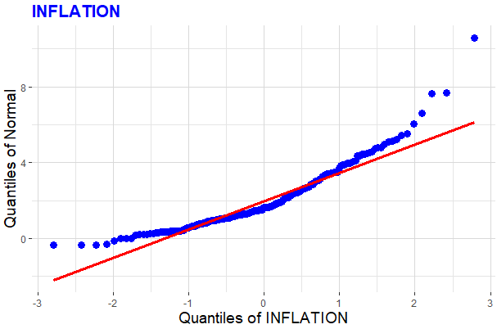 | 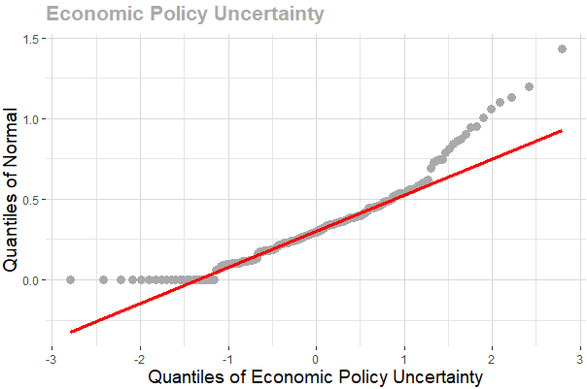
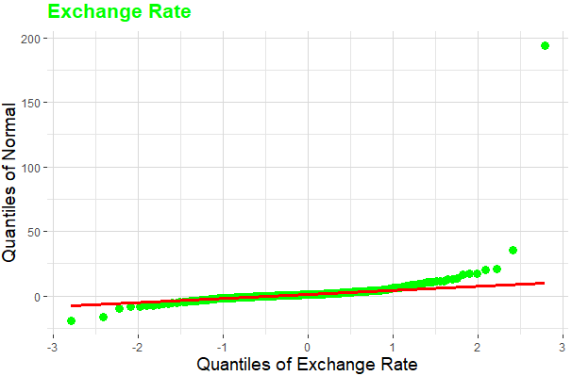 | 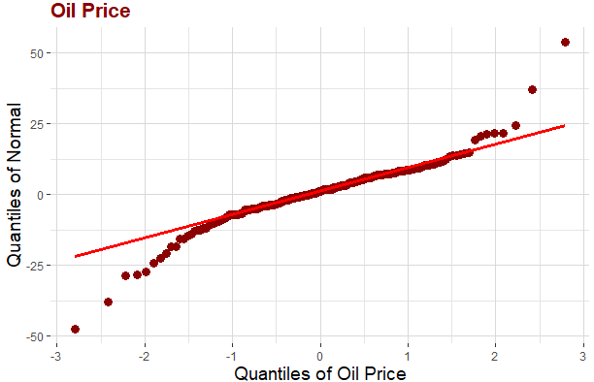
شکل 1. نمودارQ-Q
تجزیه و تحلیل نمودارهای Q-Q یافته های قابل توجهی را ارائه می دهد. به طور خاص، سری تورم بیشترین انحراف را از خط نرمال نشان می دهد که نشان دهنده سطح بالایی از غیر عادی بودن است. در مقابل، سری های قیمت نفت و نرخ ارز انحرافات متوسطی را نشان می دهند. به طور خلاصه، نمودارهای Q-Q شواهد قوی ارائه می دهند که در طول دوره نمونه، هیچ یک از سری های مورد مطالعه به الگوی توزیع نرمال پایبند نیستند.
به دنبال مطالعات آلولا و همکاران (2023) و خان و همکاران (2023)، ما بررسی می‌کنیم که آیا سری داده‌های مورد بررسی با استفاده از آزمون BDS ویژگی‌های غیرخطی را نشان می‌دهند. آماره z برآورد شده در شکل 2 نشان می دهد که فرضیه صفر مبنی بر مستقل و یکسان بودن توزیع حتی در سطح معناداری 5 درصد قابل قبول نیست. این بدان معنی است که متغیر از فرض خطی بودن در دوره مورد بررسی پیروی نمی کند. به طور کلی، توزیع متغیرهای مورد استفاده در این مطالعه توسط نمودارهای Q-Q و آزمون BDS نه تنها غیرعادی بلکه غیرخطی است.

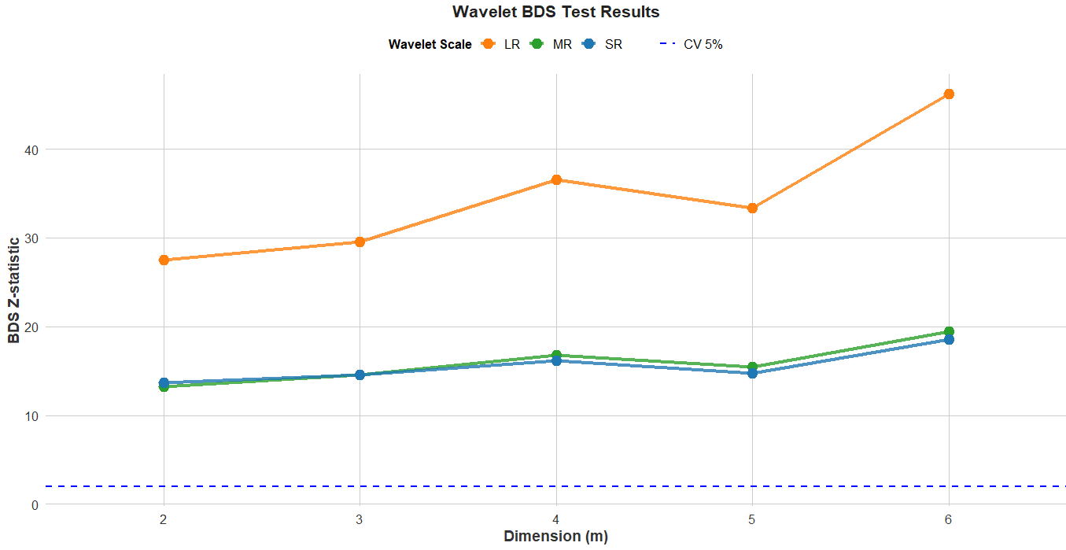 | 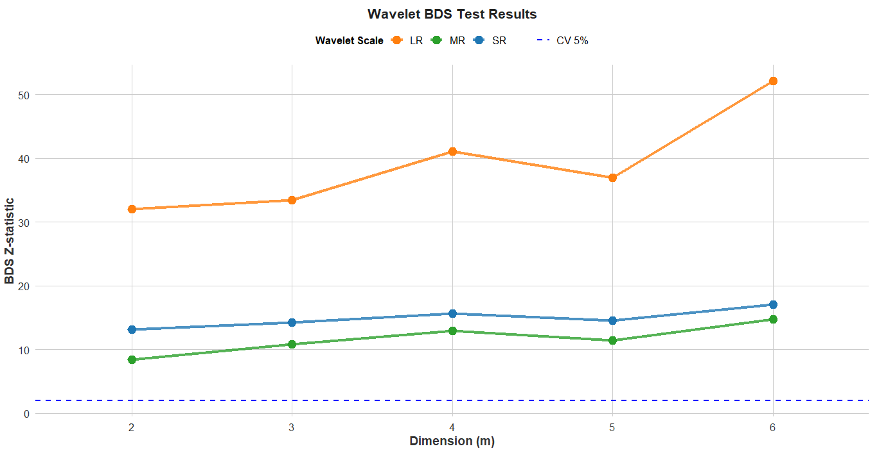
تورم | نااطمینانی سیاست اقتصادی
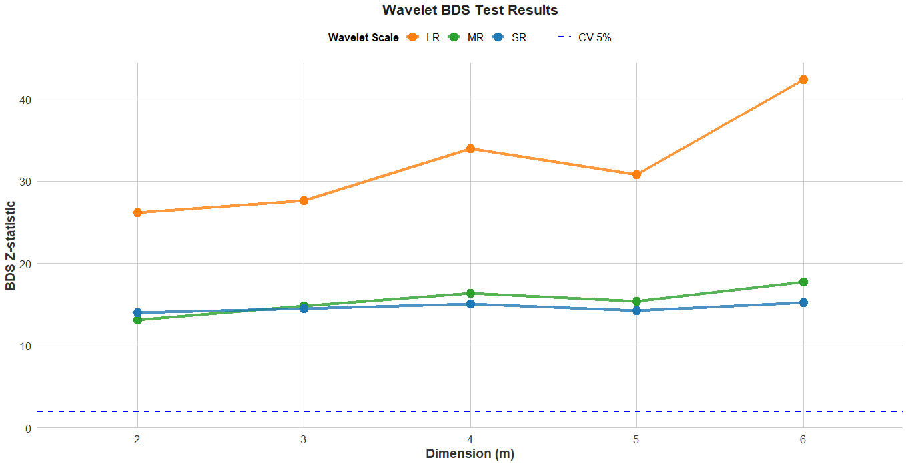 | 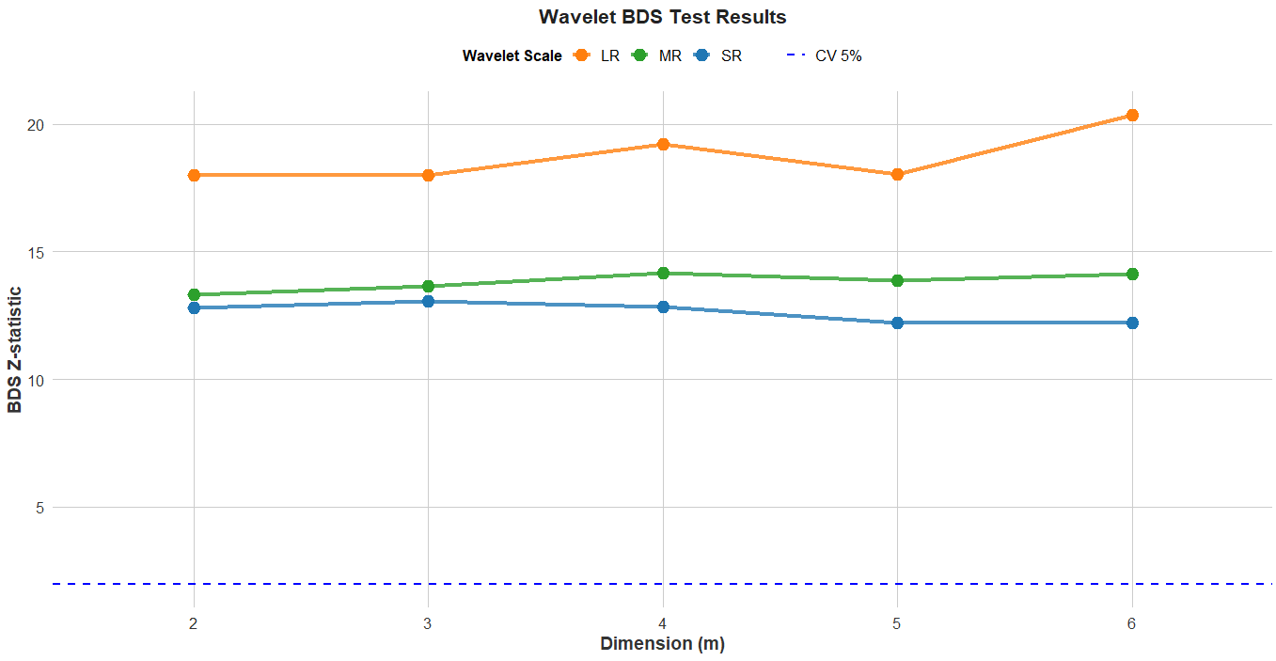
قیمت نفت | نرخ ارز
شکل 2. نتایج آزمون BDS موجک
نمودار شماره 1 نتایج آزمون مانایی دیکی-فولر تعمیم‌یافته کوانتایل موجک (Wavelet-QADF) را برای چهار متغیر کلیدی اقتصاد ایران شامل تورم، نااطمینانی سیاست اقتصادی، نرخ ارز و قیمت نفت در کوانتایل‌ها و مقیاس‌های زمانی مختلف ارائه می‌دهد. در این آزمون، با بهره‌گیری از ترکیب روش موجک و رگرسیون کوانتایل، پویایی ایستایی هر متغیر نه‌تنها در طول زمان (بلندمدت، میان‌مدت، کوتاه‌مدت) بلکه در شرایط مختلف بازار (کوانتایل‌های پایین تا بالا) بررسی شده است. در نمودار، سه خط رنگی ضخیم نمایانگر مقیاس‌های زمانی مختلف هستند: نارنجی برای کوتاه‌مدت، آبی کم‌رنگ برای میان‌مدت و سبز پررنگ برای بلندمدت. این خطوط با سه خط بحرانی مقایسه شده‌اند: سبز کم‌رنگ ممتد (سطح 10%)، آبی خط‌چین (5%)، و قرمز نقطه‌چین (1%).
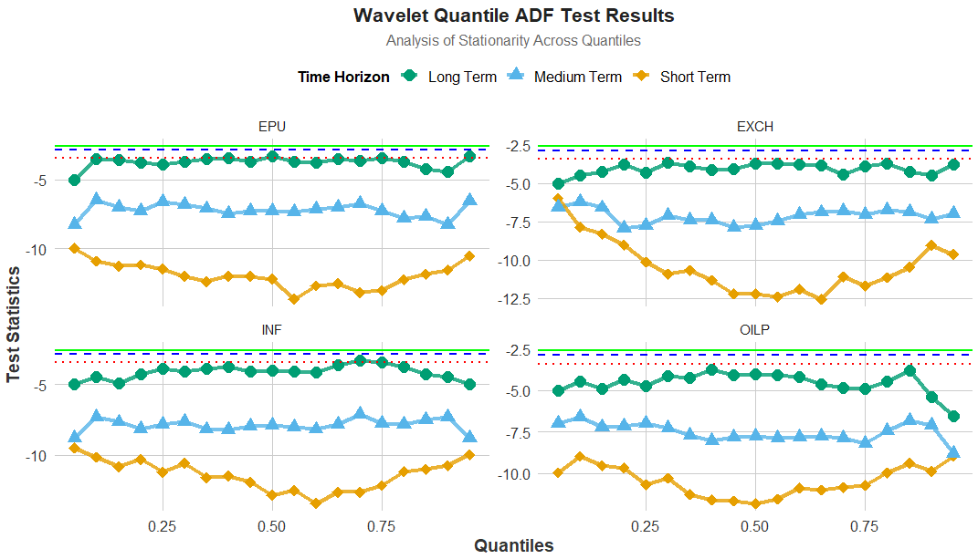
نمودار 1- آزمون مانایی دیکی فولر تعمیم یافته کوانتایل موجک
در اغلب نواحی نمودار، خطوط آماری آزمون برای هر چهار متغیر در تمامی کوانتایل‌ها، به‌ویژه در میانه‌ها و بالاتر، در زیر سطوح بحرانی قرار گرفته‌اند؛ این بدین معناست که فرضیه صفر وجود ریشه واحد در اکثر موارد رد شده و متغیرها در بیشتر کوانتایل‌ها و افق‌های زمانی مانا هستند. این یافته برای اقتصاد ایران، که معمولاً با شوک‌های سیاستی، تحریم‌های خارجی، نوسانات ارزی و ناپایداری قیمت نفت مواجه است، از اهمیت بالایی برخوردار است؛ زیرا نشان می‌دهد که پویایی متغیرها حتی در شرایط افراطی بازار (مثل تورم شدید یا جهش ارزی)، تمایل به بازگشت به مسیر تعادل دارند.
مانایی متغیرها در بلندمدت در اغلب کوانتایل‌ها می‌تواند نشانه‌ای از کارکرد تعدیلی سازوکارهای بلندمدت اقتصادی باشد؛ بر این اساس، سیاست‌گذاران باید توجه داشته باشند که اگرچه ابزارهای سیاستی ممکن است در کوتاه‌مدت اثرگذاری محدودی داشته باشند، اما در بلندمدت با ثبات‌سازی متغیرهایی مانند نرخ ارز یا نااطمینانی، می‌توان به کنترل پایدار تورم و مهار بی‌ثباتی‌های ساختاری امیدوار بود. در مجموع، این آزمون شواهد محکمی ارائه می‌دهد که رفتار چهار متغیر اصلی اقتصاد ایران دارای ویژگی مانایی بوده و بنابراین تحلیل‌های مبتنی بر مدل‌های ایستا در سطح کوانتایل و زمان، می‌تواند برای سیاست‌گذاری مؤثر مورد استفاده قرار گیرد.

4-2. نتایج KRLS موجک
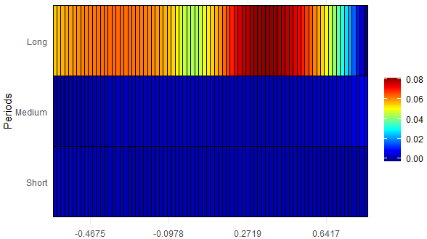
نمودار 2- نتایج KRLS موجک اثر نااطمینانی سیاست اقتصادی بر تورم
نمودار شماره 2 نتایج مدل KRLS مبتنی بر موجک را در سه مقیاس زمانی کوتاه‌مدت، میان‌مدت و بلندمدت نشان می‌دهد و به‌طور مشخص، رابطه‌ی غیرخطی میان نااطمینانی سیاست اقتصادی (EPU) و تورم در اقتصاد ایران را در هر یک از این دوره‌ها تحلیل می‌کند. در دوره کوتاه‌مدت، اثر نااطمینانی بر تورم نسبتاً ضعیف است؛ که بیانگر آن است که در بازه‌های زمانی محدود، سیاست‌گذاران یا فعالان اقتصادی هنوز فرصت کافی برای تعدیل انتظارات و واکنش نشان دادن به شوک‌های سیاستی را پیدا نکرده‌اند. این ویژگی می‌تواند حاصل تأخیرهای اطلاعاتی، چسبندگی قیمت‌ها و عدم شفافیت محیط کلان اقتصادی در ایران باشد. در مقابل، در دوره میان‌مدت، اثر نااطمینانی افزایش یافته و نمودار KRLS الگوی غیرخطی مشخصی را نمایش می‌دهد؛ به‌ویژه در سطوح بالای نااطمینانی، تورم به‌صورت واگرا و شتاب‌دار افزایش می‌یابد. این یافته منعکس‌کننده‌ی اثرات تجمعی شوک‌های سیاستی و واکنش انتظارات تورمی مردم و تولیدکنندگان به تداوم فضای نامطمئن اقتصادی است. در دوره بلندمدت، رابطه بین نااطمینانی و تورم همچنان قوی و مثبت باقی می‌ماند، اما شیب اثرات نسبت به دوره میان‌مدت شدید‌تر است. به‌طور کلی، نتایج این نمودار تأکید می‌کند که اثر نااطمینانی سیاست اقتصادی بر تورم در ایران ‌وابسته به‌ زمان و غیرخطی است و سیاست‌گذار باید با آگاهی از پویایی‌های زمانی، ابزارهای سیاستی خود را به‌گونه‌ای طراحی کند که در دوره‌های میان‌مدت و بلندمدت اثرگذاری پایدار و ضدتورمی داشته باشند.
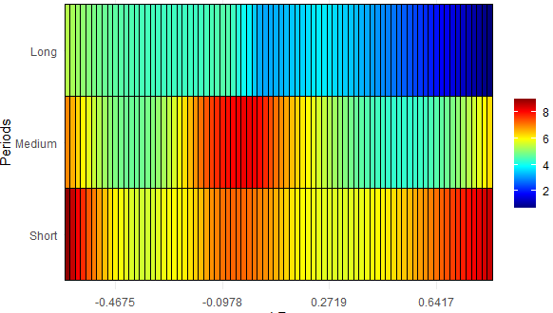
نمودار 3- نتایج KRLS موجک اثر نرخ ارز بر تورم
نمودار ۳ به بررسی رابطه پویا و غیرخطی نرخ ارز با تورم در اقتصاد ایران می‌پردازد. در افق کوتاه‌مدت، افزایش نرخ ارز تأثیر نسبتاً ناپایداری بر تورم دارد که می‌تواند ناشی از مکانیسم‌های سریع انتقال نرخ ارز به قیمت‌های داخلی، وجود قیمت‌های دستوری در برخی کالاهای اساسی و انتظارات تورمی باشد. این یافته با شرایط خاص اقتصاد ایران، که در آن کنترل‌های اداری و سیاست‌های ارزی که مانع از انعکاس سریع نوسانات ارز در بازار نمی‌شوند، همخوانی دارد. در افق میان‌مدت، اثر نرخ ارز بر تورم به‌صورت تصاعدی تقویت می‌شود، به‌ویژه در سطوح بالای نوسانات ارزی. این پدیده را می‌توان به تشدید انتظارات تورمی، افزایش هزینه‌های واردات کالاهای واسطه‌ای و مصرفی، و گسترش دامنه اثرات ارز بر قیمت‌های عمده و خرده فروشی نسبت داد. در اقتصاد ایران، که وابستگی بالایی به واردات دارد، این مکانیسم به وضوح قابل مشاهده است. در افق بلندمدت، اگرچه اثر نرخ ارز بر تورم کاهش می‌یابد، اما همچنان مثبت و معنادار باقی می‌ماند که نشان‌دهنده نقش ساختاری نرخ ارز در تعیین سطح عمومی قیمت‌هاست. این کاهش نسبی در شدت اثر ممکن است ناشی از تعدیل تدریجی بازارها، اجرای سیاست‌های انقباضی پولی یا کاهش وابستگی تولید به واردات در بلندمدت باشد.
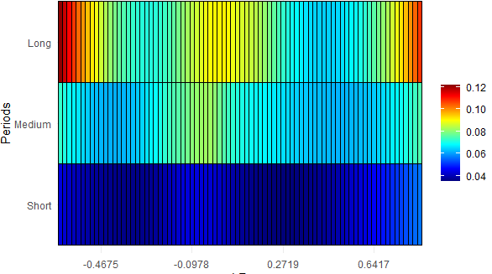
نمودار 4- نتایج KRLS موجک اثر قیمت نفت بر تورم
نمودار ۴ اثر قیمت نفت بر تورم را در چارچوبی چندمقیاسی تحلیل می‌کند. در کوتاه‌مدت، تغییرات قیمت نفت تأثیر محدودی بر تورم دارد که احتمالاً به دلیل تأخیر در تبدیل درآمدهای نفتی به نقدینگی، وجود صندوق‌های تثبیت و سیاست‌های جذب شوک در بودجه دولت است. این الگو در اقتصاد ایران، که با موانع ساختاری در انتقال سریع درآمدهای نفتی به اقتصاد داخلی روبه‌روست، قابل انتظار است. در میان‌مدت، رابطه بین قیمت نفت و تورم به‌صورت غیرخطی تشدید می‌شود، به‌طوری که در سطوح بالای قیمت نفت، شتاب تورم محسوس است. این امر می‌تواند ناشی از افزایش درآمدهای ارزی دولت، رشد پایه پولی از طریق تأمین کسری بودجه و گسترش تقاضای کل باشد. در شرایط تحریم‌ها و محدودیت‌های مالی بین‌المللی، این اثرات حتی ممکن است با تشدید محدودیت‌های عرضه و افزایش هزینه‌های مبادله تقویت شوند. در افق بلندمدت، شدت اثر قیمت نفت بر تورم افزایش می‌یابد و قابل توجه است.

4-3. علیت کوانتایل ناپارامتریک موجک در میانگین و واریانس
روش علیت کوانتایل ناپارامتریک موجک یکی از ابزارهای پیشرفته در اقتصاد سنجی است که برای تحلیل روابط پیچیده و غیرخطی میان متغیرها استفاده می‌شود. این روش به‌خصوص در مواردی که متغیرها در طول زمان تغییر می‌کنند و ممکن است تحت‌تأثیر شوک‌های موقتی یا ساختاری قرار گیرند، کاربرد فراوان دارد. در این بخش، تفسیر نمودارهای مرتبط با اثرات نااطمینانی سیاست اقتصادی، قیمت نفت و نرخ ارز بر تورم در دوره‌های مختلف (کوتاه‌مدت، میان‌مدت و بلندمدت) و با توجه به معناداری آماری بررسی شده است.
نمودار 5، علیت کوانتایل ناپارامتریک موجک از نااطمینانی سیاست اقتصادی به تورم را نشان می‌دهد.
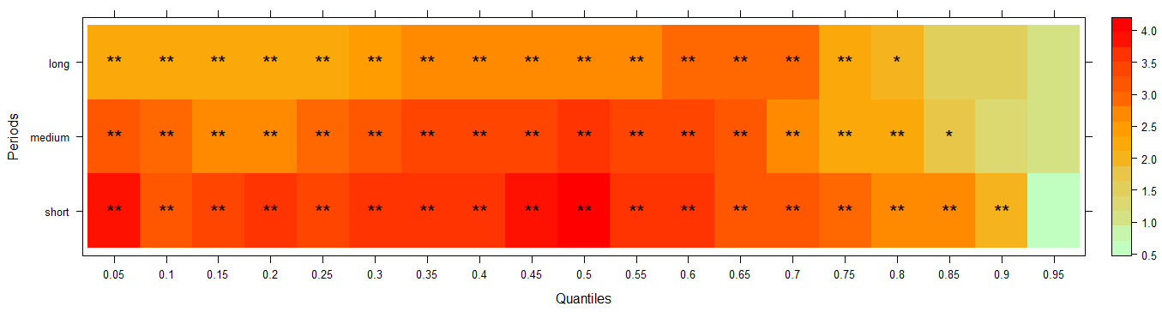 | 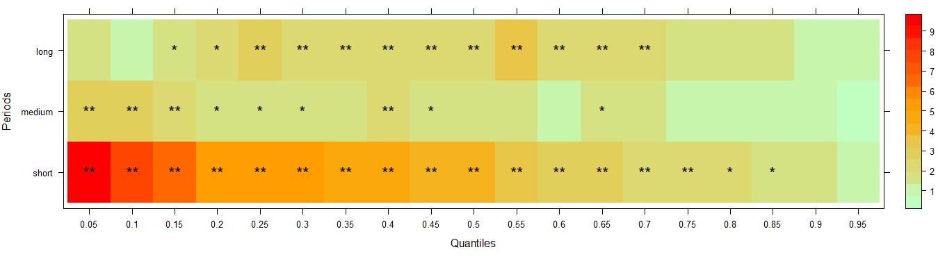
علیت در میانگین | علیت در واریانس
نمودار 5. علیت کوانتایل ناپارامتریک موجک در میانگین و واریانس از نااطمینانی سیاست اقتصادی به تورم
محور عمودی(Periods)، نشان‌دهنده دوره‌های زمانی است که به سه دسته "کوتاه‌مدت"، "میان‌مدت" و "بلند‌مدت" تقسیم می‌شوند. محور افقی (Quantiles)، کوانتایل‌ها را از 05/0 تا 95/0 نشان می‌دهد. در نمودار طیفی از رنگ از سبز (برای مقادیر کمتر) تا قرمز (برای مقادیر بالاتر) استفاده می‌شود. مقدار دو ستاره (**) در نمودارها نشان‌دهنده روابط آماری معنادار در سطح 95% و یک ستاره (*) نشان‌دهنده روابط معنادار در سطح 90% است.
- الف. علیت در میانگین
بر اساس نتایج در نمودار سمت راست نمودار 5، در کوتاه‌مدت در کوانتایل 05/0 رابطه علّی از نااطمینانی به نرخ تورم قابل‌توجه و معنادار است و بعد از آن رابطه علّی تا چندک‌های میانی اندکی کمتر شده است؛ اما همچنان قابل‌توجه و معنادار است. در‌واقع، در مقادیر پایین نرخ تورم تا مقادیر میانی اثر فوری نااطمینانی سیاست اقتصادی بر نرخ تورم قابل‌توجه است و در مقادیر پایین نرخ تورم با افزایش در نااطمینانی سیاست اقتصادی انتظارات مصرف‌کنندگان و بنگاه‌ها در کوتاه‌مدت تغییر می‌کند. اما، در کوانتایل‌های بالاتر از 6/0 تا 9/0 اثر علّی نااطمینانی بر نرخ تورم در حال کاهش و معنادار است که ممکن است به این دلیل باشد که در نرخ بالای تورم سیاست‌گذاران تلاش می‌کنند با اقدامات فوری، اثرات نااطمینانی را مهار کنند. در کوانتایل 95/0 اثر نااطمینانی بر نرخ تورم بی‌معنا و کوچک است.
در دوره میان‌مدت، اثر مانند دوره کوتاه‌مدت در کوانتایل‌های پایین‌تر تورم بیشتر است؛ اما نسبت به کوتاه‌مدت میزان اثر‌گذاری اندکی کاهش یافته است. زیرا سیاست‌های تثبیت‌کننده مالی و پولی وارد عمل می‌شوند. این سیاست‌ها به تعدیل انتظارات کمک کرده و تأثیرات نااطمینانی بر تورم را کاهش می‌دهند. در چندک‌های بیشتر از 65/0 تا 8/0 اثر نااطمینانی همچنان معنادار در سطح 95% اما کاهشی است و در چندک 85/0 اثرش در سطح 90% معنادار است و در چندک‌های 9/0 و 95/0 اثر کوچک و بی‌معنا است. در دوره بلندمدت اثر علّی از نااطمینانی به تورم از چندک 05/0 تا 7/0 افزایشی و معنادار در سطح 95% است. از چندک 75/0 اثر علّی نااطمینانی سیاست اقتصادی بر تورم کاهش می‌یابد و در چندک 8/0 این اثر در سطح 90% معنادار است. از چندک 85/0 اثر نااطمینانی سیاست اقتصادی بر تورم بسیار کوچک و بی‌معنا است. در‌کل، بلندمدت، تأثیر نااطمینانی بر تورم کاهش می‌یابد، اما همچنان بر انتظارات بلندمدت به‌ویژه در مقادیر پایین و میانی تورم اثرگذار است. در بلندمدت، اقتصاد ممکن است به شوک‌های نااطمینانی سیاست عادت کند و اثرات آن را جذب نماید.
ب. علیت در واریانس
بر‌اساس نتایج، در نمودار سمت چپ نمودار 5، در دوره کوتاه‌مدت نوسانات تورم به‌دلیل شوک‌های نااطمینانی در مقادیر پایین تورم تا چندک 15/0 افزایش می‌یابد. از چندک 15/0 تا چندک 5/0 نوسانات تورم کاهشی اما همچنان قابل‌توجه و در سطح 95 درصد معنادار است. از چندک 5/0 نوسانات تورم در‌نتیجه شوک‌های نااطمینانی سیاستی اقتصادی تا چندک 75/0 مرتب در حال کاهش اما در سطح 95% معنادار است. در چندک‌های 8/0 و 85/0 نوسانات تورم کاهشی و معنادار در سطح 90% است. در چندک‌های 9/0 و 95/0 شوک‌های نااطمینانی سیاست اقتصادی اثری معناداری بر نوسانات نرخ تورم ندارد.
در دوره میان‌مدت، واریانس تورم کاهش می‌یابد، زیرا شوک‌های نااطمینانی به‌تدریج جذب می‌شوند. سیاست‌های اقتصادی به ثبات بیشتری منجر شده و نوسانات کاهش می‌یابد. البته نوسانات همچنان در مقادیر پایین تورم معنادار است و مقدار بیشتری را دارد. اما، در چندک‌های بالای تورم، نوسانات تورم بی‌معنا است و در‌واقع، نااطمینانی سیاست اقتصادی اثر چندانی بر واریانس نرخ تورم در مقادیر بالای تورم ندارد. در دوره بلندمدت در چندک‌های پایین، نوسانات تورم در‌نتیجه شوک نااطمینانی سیاست اقتصادی کم است و در چندک‌های میانی نوسانات بیشتر و معنادار است. از چندک 75/0 شوک‌های نااطمینانی سیاست اقتصادی اثری بر نوسانات تورم ندارد. بنابراین، در بلندمدت تورم به سطح پایدار بازمی‌گردد، اما ممکن است به‌دلیل تغییرات ساختاری، باقی‌مانده‌هایی از تأثیر نااطمینانی به‌ویژه در مقادیر میانی تورم دیده شود.
نمودار 6، علیت کوانتایل ناپارامتریک موجک از قیمت نفت به تورم را نشان می‌دهد.
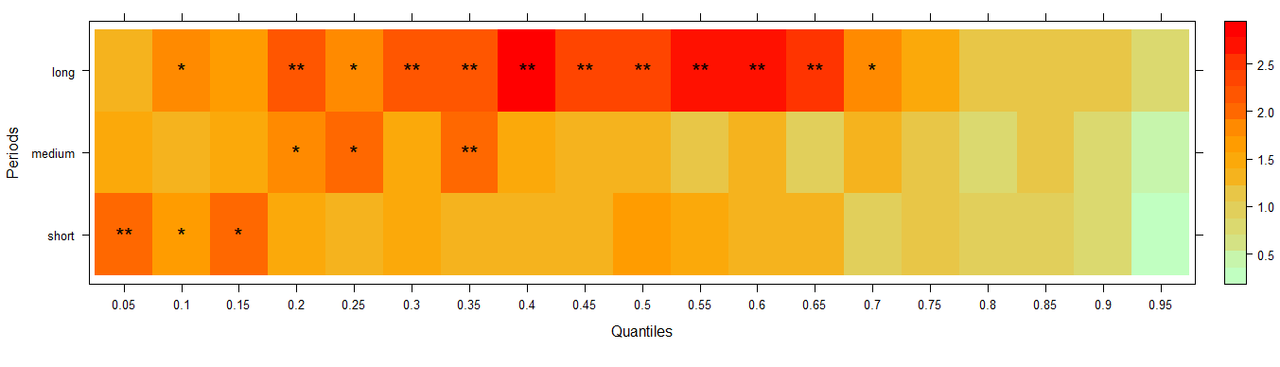 | 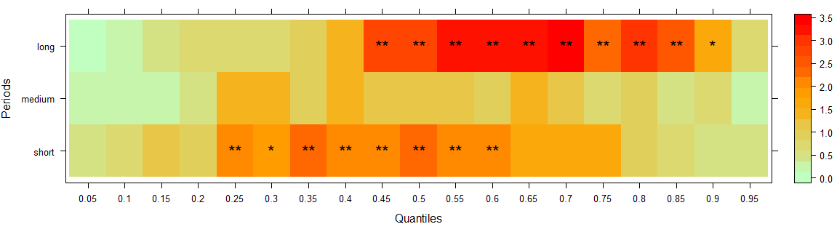
علیت در میانگین | علیت در واریانس
نمودار 6. علیت کوانتایل ناپارامتریک موجک در میانگین و واریانس از قیمت نفت به تورم
الف. علیت در میانگین
بر اساس نتایج در نمودار سمت راست نمودار 6، در دوره کوتاه‌مدت، شوک‌های ناگهانی قیمت نفت اثرات قابل‌توجه و فوری بر تورم دارند که در سطح 95 درصد در چندک 05/0 و در سطح 90 درصد در چندک‌های 1/0 و 15/0 معنادار است. از چندک 2/0 اثر علّی قیمت نفت بر نرخ تورم معنادار نیست. بنابراین، افزایش ناگهانی قیمت نفت تنها در نرخ‌های پایین تورم می‌تواند باعث افزایش هزینه‌های تولید و انتقال این هزینه‌ها به مصرف‌کنندگان شود. در دوره میان‌مدت شوک‌های قیمت نفت در سه چندک اول اثر معناداری بر نرخ تورم ندارد و در چندک‌های 2/0 و 25/0 اثر علّی قیمت نفت بر نرخ تورم قابل‌توجه و معنادار در سطح 90 درصد است و در چندک 35/0 نیز اثرش قابل‌توجه و معنادار در سطح 95 درصد است و مانند کوتاه‌مدت در سایر چندک‌ها اثر علّی قیمت نفت بر نرخ تورم معنادار نیست. در کل، شوک‌های قیمت نفت در مقادیر پایین تورم می‌تواند بر نرخ تورم اثر‌گذار باشد؛ اما نسبت به کوتاه‌مدت این معناداری در چندک‌های بالاتری از تورم است.
در دوره بلندمدت نسبت به کوتاه‌مدت و میان‌مدت شوک‌های قیمت نفت اثر بیشتری بر نرخ تورم دارند. در چندک 1/0 اثر معنادار در سطح 90 درصد و قابل توجه است. در چندک 2/0 اثر شوک‌های قیمت نفت بر نرخ تورم بیشتر شده و در سطح 95 درصد معنادار است. در چندک بعدی اثر اندکی کاهش می‌یابد؛ اما از چندک 3/0 تا 65/0 شوک قیمت نفت اثر قابل‌توجه و معنادار در سطح 95% بر نرخ تورم دارد و اثر به‌ویژه در چندک‌های میانی به‌شدت افزایش می‌یابد. از چندک 75/0 شوک قیمت نفت اثری بر نرخ تورم ندارد. بنابراین، در بلندمدت بیشترین اثر شوک قیمت نفت بر نرخ تورم در چندک‌های میانی است. می‌توان بیان کرد که اثر بلندمدت قیمت نفت بر تورم عمدتا از‌طریق تغییرات ساختاری در هزینه‌های تولید و انتظارات تورمی اعمال می‌شود. در کل، با بررسی اثر علّی قیمت نفت بر تورم در سه دوره، می‌توان بیان کرد که اثر علّی قیمت نفت بر تورم در بلندمدت پایدارتر است.
- ب. علیت در واریانس
براساس نتایج، در نمودار سمت چپ نمودار6، شوک‌های قیمت نفت در کوتاه‌مدت از چندک 25/0 تا چندک 6/0 نوسانات نرخ تورم را به‌صورت قابل‌توجه افزایش داده و اثرش در اکثر چندک‌ها معنادار در سطح 95 درصد است. در سایر چندک‌ها شوک قیمت نفت اثر معناداری بر نوسانات نرخ تورم ندارد. در دوره میان‌مدت شوک‌های قیمت نفت اثر معناداری بر نوسانات نرخ تورم ندارد. بنابراین، در میان‌مدت تورم به سطح پایدار باز می‌گردد و سیاست‌گذاران ممکن است با استفاده از ذخایر استراتژیک نفت یا ابزارهای دیگر، نوسانات را کنترل کنند. در دوره بلندمدت، شوک‌های قیمت نفت، از چندک 45/0 تا 85/0 اثر قابل‌توجه و معنادار در سطح 95% بر نوسانات نرخ تورم دارند و اثرش به‌ویژه در چندک‌های میانی نرخ تورم بر نوسانات نرخ تورم حداکثر است. از چندک 9/0 اثر شوک قیمت نفت بر نوسانات نرخ تورم کم‌تر شده و در سطح 90 درصد معنادار است و در چندک 95% اثر شوک بی‌معنا است. بنابراین، در بلندمدت، شوک‌های قیمت نفت می‌تواند باعث نوسانات قابل‌توجه در نرخ تورم شود و با‌توجه‌به شرایط اقتصاد ایران و وابستگی به قیمت نفت، لازم است سیاست‌هایی در‌نظر گرفته شود که اثر شوک قیمت نفت بر اقتصاد کاهش یافته تا از این طریق نوسانات نرخ تورم کنترل شود و انتظارات تورمی کاهش یابد.
نمودار 7، علیت کوانتایل ناپارامتریک موجک از نرخ ارز به تورم را نشان می‌دهد.
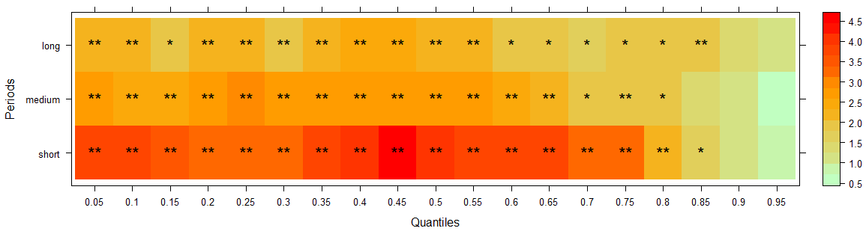 | 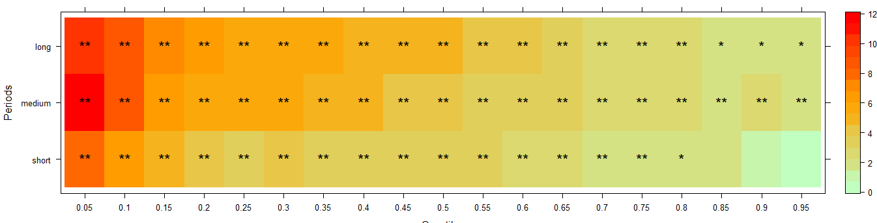
علیت در میانگین | علیت در واریانس
نمودار 7. علیت کوانتایل ناپارامتریک موجک در میانگین و واریانس از نرخ ارز به تورم
الف. علیت در میانگین
بر اساس نتایج، در نمودار سمت راست نمودار 7، در دوره کوتاه‌مدت، تغییرات نرخ ارز تا چندک 75 صدم اثر قابل‌توجه و معنادار در سطح 95% بر نرخ تورم دارد که این مورد می‌تواند بدین دلیل باشد که اقتصاد ایران به واردات کالاهای واسطه‌ای وابسته است؛ بنابراین، افزایش در نرخ ارز باعث افزایش هزینه واردات و در‌نتیجه افزایش تورم می‌شود. از چندک 8/0 اثر علّی نرخ ارز بر تورم کم‌تر شده و معناداری در چندک 85/0 با کاهش اثر علّی به 90 درصد می‌رسد. در چندک‌های بالای 9/0 اثر علّی معنادار نیست. در واقع، در کوتاه‌مدت تنها در مقادیر بسیار زیاد تورم است که سیاست‌هایی در زمینه کنترل نرخ ارز توسط سیاست‌گذاران در‌نظر گرفته می‌شود و سعی می‌شود اثرات منفی نرخ ارز بر نرخ تورم کنترل شود. در دوره میان‌مدت، اثر‌گذاری تغییرات نرخ ارز بر نرخ تورم نسبت به کوتاه‌مدت کاهش یافته است. تا چندک 75/0 نرخ ارز اثر علّی در سطح متوسط بر نرخ تورم دارد و اثرش در بیشتر چندک‌ها معنادار در سطح 95% است و اثر از چندک‌های پایین به بالا در حال کاهش است که می‌تواند به‌دلیل اعمال سیاست‌های پولی برای کاهش اثرات منفی نرخ ارز بر تورم باشد. از چندک 85/0 به بعد اثر علّی نرخ ارز بر تورم بی‌معنا است که نشان‌دهنده کنترل بیشتر سیاست‌گذاران در مقادیر بالاتر نرخ تورم بر نرخ ارز است که باعث تعدیل نوسانات نرخ ارز و کاهش اثرات آن بر نرخ تورم در مقادیر بالای نرخ تورم می‌شود. در دوره بلندمدت، اثر علّی نرخ ارز بر نرخ تورم در بعضی از چندک‌ها در سطح 90% و در بعضی چندک‌ها در سطح 95% درصد معنادار است و اثرش نسبت به دوره‌های کوتاه‌مدت و میان‌مدت کاهش یافته است و تنها در دو چندک بالای نرخ تورم اثر علّی نرخ ارز بی‌معنا است. می‌توان بیان کرد که اثر علّی بلندمدت نرخ ارز بر تورم عمدتا از طریق تغییرات ساختاری در اقتصاد و سیاست‌های تثبیت‌کننده اعمال می‌شود که نشان‌دهنده کاهش اثر نرخ ارز بر تورم است.
ب. علیت در واریانس
بر اساس نتایج در نمودار سمت چپ نمودار 7، در دوره کوتاه‌مدت، نوسانات نرخ ارز تا چندک 75/0 اثر معنادار در سطح 95% بر نوسانات نرخ تورم دارد و می‌تواند پراکندگی نرخ تورم را افزایش دهد، اما اثر در طی چندک‌های مختلف کاهشی است. از چندک 8/0 اثر نوسانات نرخ ارز بر پراکندگی نرخ تورم در سطح 90% معنادار بوده و در چندک‌های بالاتر اثر به صفر نزدیک شده و بی‌معنا است. بنابراین، در چندک‌های پایین (مقادیر کم‌تر نرخ تورم)، نرخ ارز اثر بیشتری بر نوسانات نرخ تورم دارد. در میان‌مدت، نوسانات نرخ ارز نسبت به کوتاه‌مدت اثر بیشتری بر نوسانات نرخ تورم اشته و در کل دوره اثرش در سطح 95% معنادار است و به‌ویژه این اثر تا کوانتایل 4/0 قابل‌توجه است و بعد از آن اثر نوسانات نرخ ارز بر پراکندگی نرخ تورم کاهش می‌یابد. بنابراین، نوسانات نرخ ارز در میان‌مدت اثر بیشتری بر نوسانات نرخ تورم دارد. در بلندمدت، نوسانات نرخ ارز تا چندک‌های میانی اثر قابل‌توجه و معنادار در سطح 95% بر نوسانات نرخ تورم دارد و اثرش نسبت به میان‌مدت بیشتر است که نشان‌دهنده این مورد است که نوسانات نرخ ارز در مقادیر کم و متوسط نرخ تورم باعث نوسانات پایدار و ماندگار در نرخ تورم می‌شود. از چندک‌های میانی اثر نوسانات نرخ ارز بر نوسانات نرخ تورم کاهش یافته و در سه چندک بالایی نرخ تورم اثر نوسانات نرخ ارز بر نوسانات نرخ تورم نزدیک به صفر شده و در سطح 90 درصد معنادار است. بنابراین، در مقادیر بالای نرخ تورم، اثرات نوسانات نرخ ارز بر واریانس تورم به‌دلیل در‌نظر گرفتن سیاست‌های پایدارکننده بیشتر توسط سیاست‌گذاران پولی ممکن است کاهش یابد.

6. نتیجهگیری
این مطالعه با به‌کارگیری روش‌های پیشرفته اقتصادسنجی، از جمله رگرسیون حداقل مربعات منظم‌شده با هسته موجک و علیت کوانتایل ناپارامتریک موجک، به بررسی تأثیر نااطمینانی سیاست اقتصادی، نرخ ارز و قیمت نفت بر تورم در ایران پرداخته است. نتایج این پژوهش، که مبتنی بر تحلیل‌های چندمقیاسی (کوتاه‌مدت، میان‌مدت و بلندمدت) و چندکوانتایلی (از مقادیر پایین تا بالای توزیع تورم) است، نشان‌دهنده روابط پیچیده و غیرخطی بین این متغیرهاست. در ادامه، یافته‌های کلیدی و پیامدهای سیاستی این مطالعه به‌صورت جامع ارائه می‌شود.
نتایج نشان می‌دهد که نااطمینانی سیاست اقتصادی (EPU) تأثیر معناداری بر تورم دارد، اما این اثر در مقیاس‌های زمانی مختلف متفاوت است. در کوتاه‌مدت، اثر نااطمینانی بر تورم ضعیف و ناپایدار است، که احتمالاً ناشی از تأخیر در واکنش فعالان اقتصادی به شوک‌های سیاستی و چسبندگی قیمت‌هاست. با این حال، در بلند‌مدت، این اثر به‌صورت غیرخطی تشدید می‌شود، به‌ویژه در سطوح بالای نااطمینانی، که منجر به افزایش شتابان تورم می‌گردد. این پدیده را می‌توان به تجمع شوک‌های سیاستی و شکل‌گیری انتظارات تورمی در میان مصرف‌کنندگان و تولیدکنندگان نسبت داد. در میان مدت، اگرچه اثر نااطمینانی کاهش می‌یابد، اما همچنان مثبت و معنادار باقی می‌ماند، که نشان‌دهنده نقش ساختاری نااطمینانی در شکل‌گیری تورم است. از منظر علیت کوانتایلی، نااطمینانی سیاست اقتصادی در کوانتایل‌های پایین و میانی تورم (مقادیر کم تا متوسط تورم) اثر قوی‌تری دارد، در حالی که در کوانتایل‌های بالا (سطوح بسیار بالای تورم) این اثر کاهش می‌یابد. این یافته نشان می‌دهد که در شرایط تورمی شدید، سیاست‌گذاران ممکن است با اقدامات فوری (مانند کنترل قیمت‌ها یا سیاست‌های انقباضی پولی) اثرات نااطمینانی را مهار کنند.
نرخ ارز به‌عنوان یکی از متغیرهای کلیدی در این مطالعه، بیشترین تأثیر را بر تورم دارد. در کوتاه‌مدت، افزایش نرخ ارز به‌سرعت از طریق کانال هزینه‌های واردات (به‌ویژه برای کالاهای واسطه‌ای و مصرفی) به تورم منتقل می‌شود. این اثر در اقتصاد ایران، که به واردات کالاهای اساسی وابسته است، بسیار محسوس است. در میان‌مدت، اثر نرخ ارز بر تورم همچنان قوی باقی می‌ماند، اما با کاهش نسبی همراه است، که احتمالاً ناشی از تعدیل تدریجی بازارها و اجرای سیاست‌های کنترل ارزی است. در بلندمدت، اگرچه اثر نرخ ارز کاهش می‌یابد، اما به‌دلیل وابستگی ساختاری اقتصاد ایران به واردات، این رابطه همچنان معنادار است. تحلیل علیت کوانتایلی نیز نشان می‌دهد که نوسانات نرخ ارز نه‌تنها بر میانگین تورم، بلکه بر نوسانات آن (واریانس تورم) تأثیر می‌گذارد. این موضوع به‌ویژه در میان‌مدت و بلندمدت مشهود است، که نشان‌دهنده نقش نرخ ارز در ایجاد بی‌ثباتی تورمی است.
قیمت نفت نیز به‌عنوان یکی از متغیرهای کلیدی در این مطالعه مورد بررسی قرار گرفته است. در کوتاه‌مدت، تغییرات قیمت نفت تأثیر محدودی بر تورم دارد، که احتمالاً ناشی از تأخیر در انتقال درآمدهای نفتی به اقتصاد داخلی و وجود مکانیسم‌های جذب شوک (مانند صندوق‌های تثبیت) است. با این حال، در میان‌مدت و بلندمدت، اثر قیمت نفت بر تورم تشدید می‌شود، به‌ویژه در سطوح بالای قیمت نفت، که منجر به افزایش درآمدهای دولت، رشد پایه پولی و گسترش تقاضای کل می‌گردد. این اثر در شرایط تحریم‌ها و محدودیت‌های مالی بین‌المللی می‌تواند تشدید شود. علیت کوانتایلی نشان می‌دهد که قیمت نفت در بلندمدت بیشترین تأثیر را بر نوسانات تورم دارد، که نشان‌دهنده نقش ساختاری درآمدهای نفتی در بی‌ثباتی اقتصادی است.
5-1.جمع‌بندی و توصیه‌های سیاستی
نتایج این مطالعه نشان می‌دهد که تورم در ایران تحت تأثیر پویایی‌های پیچیده و غیرخطی نااطمینانی سیاست اقتصادی، نرخ ارز و قیمت نفت قرار دارد که اثرات آن در مقیاس‌های زمانی مختلف (کوتاه‌، میان‌ و بلندمدت) و سطوح گوناگون توزیع تورم (کوانتایل‌های پایین تا بالا) متفاوت است. برای مدیریت مؤثر تورم، یک چارچوب سیاستی جامع پیشنهاد می‌شود که نخست بر ایجاد ثبات در محیط سیاست‌گذاری از طریق شفافیت بیشتر، کاهش نوسانات سیاستی و تقویت نهادهای نظارتی تأکید دارد. دوم، با توجه به نقش محوری نرخ ارز در شکل‌گیری تورم، اجرای سیاست‌های ارزی پایدار همراه با کاهش وابستگی به واردات از طریق توسعه تولید داخلی و تنوع‌بخشی به پایه صادراتی ضروری است. سوم، مدیریت کارآمد درآمدهای نفتی با مکانیسم‌های مناسب برای جلوگیری از تأثیرات تورمی شوک‌های قیمت نفت، از جمله استفاده از صندوق‌های تثبیت و سرمایه‌گذاری‌های مولد، باید در دستور کار قرار گیرد. در نهایت، هماهنگی بین سیاست‌های پولی، مالی و ارزی برای کنترل انتظارات تورمی و ایجاد ثبات بلندمدت در سطح عمومی قیمت‌ها حیاتی است. این راهبردهای یکپارچه می‌توانند ضمن کاهش آسیب‌پذیری اقتصاد ایران در برابر شوک‌های داخلی و خارجی، به ثبات اقتصادی پایدارتر منجر شوند.
5-2. محدودیت های پژوهش
از محدودیتهای روششناختی پژوهش حاضر میتوان به عدم ورود برخی متغیرهای پولی نظیر حجم نقدینگی، نرخ بهره و شاخصهای سیاست پولی اشاره کرد. با وجود آنکه پژوهش حاضر بر نقش نااطمینانی سیاست اقتصادی، قیمت نفت و نرخ ارز در تبیین پویاییهای تورم تمرکز دارد، اما متغیرهای پولی میتوانند بهعنوان کانالهای انتقال و سازوکارهای واسطهای در شکلگیری فشارهای تورمی ایفای نقش کنند. ازاینرو، عدم لحاظ این متغیرها ممکن است تبیین کامل روابط علّی میان متغیرها را محدود سازد. پیشنهاد میشود در پژوهشهای آینده، متغیرهای پولی و مالی در کنار رویکردهای موجک، یادگیری ماشین و علیت کوانتایل موجک مورد بررسی قرار گیرند تا سازوکار انتقال شوکها با دقت بیشتری تبیین شود.

7. تقدیر و تشکر
References
Abid, A. (2020). Economic policy uncertainty and exchange rates in emerging markets: Short and long runs evidence. Finance Research Letters, 37, 101378.
Abtahi, S. Y. (2015). Analysis of exchange rate pass-through and inflation dynamics in the Iranian economy: A regime rotation approach. Economic Policy, 9(18), 21-39. [In Persian]
Adebayo, T. S., & Olanrewaju, V. O. (2025). Journey toward affordable and modern energy: Role of income inequality and technological innovation. Environmental Progress & Sustainable Energy, 44(2), e14555.
Adebayo, T. S., & Özkan, O. (2024). Evaluating the role of financial globalization and oil consumption on ecological quality: A new perspective from quantile-on-quantile granger causality. Heliyon, 10(2).
Adekoya, O. B., & Adebiyi, A. N. (2020). Oil price-inflation pass-through in OECD countries: The role of asymmetries, impact of global financial crisis and forecast evaluation. International Journal of Energy Sector Management, 14(1), 126–147.
Adeosun, O. A., Tabesh, M. I., Vo, X. V., & Anagreh, S. (2023). Quality & Quantity, 57, 3389-3424.
Ahir, H., Bloom, N., & Furceri, D. (2022). The world uncertainty index (No. w29763). National Bureau of Economic Research.
Aisen, A., & Veiga, F. J. (2006). Political instability and inflation volatility (IMF Working Paper No. 06/212). International Monetary Fund.
Akbari Dehbaghi, S., Armen, S. A., & Ahangari, A. (2025). The impact of global oil, metals, and agricultural raw material prices on Iran's economy using the GVAR model. Economic Research (Growth and Sustainable Development), 25(1), 139–158. [In Persian]
Alola, A. A., Özkan, O., & Obekpa, H. O. (2023). Examining the patterns of disaggregate energy security risk and crude oil price: The USA scenario over 1970–2040. Resources Policy, 82, 103514.
Al-Thaqeb, S. A., & Algharabali, B. G. (2019). Economic policy uncertainty: A literature review. The Journal of Economic Asymmetries, 20, e00133.
Amani, M., Shahbazi, K., & Mohseni Zonouzi, S. J. (2020). Quantile regression approach to examining the effect of oil price shocks on exchange rates in selected OPEC member countries. Econometric Modeling, 4(19), 33–62. [In Persian]
Anderl, C., & Caporale, G. M. (2023). The asymmetric impact of economic policy and oil price uncertainty on inflation: Evidence from developed and emerging economies (CESifo Working Paper No. 10276).
Anyars, S. I., & Adabor, O. (2023). The impact of oil price changes on inflation and disaggregated inflation: Insights from Ghana. Research in Globalization, 6, 1–12.
Ashena, M., & Shahpari, G. (2022). Policy uncertainty, economic activity, and carbon emissions: A nonlinear autoregressive distributed lag approach. Environmental Science and Pollution Research, 29(34), 52233-52247. doi: 10.1007/s11356-022-19432-3
Ashiru, Y., & Oladele, L. O. (2023). Impact of economic policy uncertainty on inflation in Nigeria: Evidence from ARDL model. https://ssrn.com/abstract=4481113
Athari, S. A., Kirikkaleli, D., Yousaf, I., & Ali, S. (2022). Time and frequency co-movement between economic policy uncertainty and inflation: Evidence from Japan. Journal of Public Affairs, 22(Suppl. 1), e2779.
Aytaç, D., & Saraç, T. B. (2022). Economic policy uncertainty, interest rates and inflation: Evidence from selected Latin American emerging markets. Journal of Emerging Economies and Policy, 7(2), 578-590.
Bakas, D., & Triantafyllou, A. (2020). Commodity price volatility and the economic uncertainty of pandemics. Economics Letters, 193, 109283. doi: 10.1016/j.econlet.2020.109283
Balcilar, M., Gupta, R., & Pierdzioch, C. (2016). Does uncertainty move the gold price? New evidence from a nonparametric causality-in-quantiles test. Resources Policy, 49, 74–80.
Balcilar, M., & Ojonugwa, U. (2018). Exchange rate and oil price pass-through to inflation in BRICS countries: Evidence from the spillover index and rolling-sample analysis (Discussion Paper No. 15-45).
Balounejad Nouri, R., Shahidi, A., & Saadatmehr, M. (2024). Nonlinear relationship between exchange rate and inflation in Iran: A nonparametric quantile-on-quantile approach. Econometric Modeling, 9(33), 84–112. [In Persian]
Beckmann, J., & Czudaj, R. L. (2025). Fundamental determinants of exchange rate expectations. International Journal of Forecasting, 41(3), 1003-1021.
Belloumi, M., Aljazea, A., & Alshehry, A. (2023). Study of the impact of crude oil prices on economic output and inflation in Saudi Arabia. Resources Policy, 86, 104179.
Bhatia, V., Das, D., Tiwari, A. K., Shahbaz, M., & Hasim, H. M. (2018). Do precious metal spot prices influence each other? Evidence from a nonparametric causality-in-quantiles approach. Resources Policy, 55, 244–252.
Bigerna, S. (2024). Connectedness analysis of oil price shocks, inflation, and exchange rate for the MENA region countries. Resources Policy, 86, 104344.
Bloom, N. (2009). The impact of uncertainty shocks. Econometrica, 77(3), 623–685.
Brock, W. A., Dechert, W. D., & Scheinkman, J. A. (1987). A test for independence based on the correlation dimension. University of Wisconsin Madison, University of Houston, and University of Chicago.
Brock, W. A., Dechert, W. D., Scheinkman, J. A., & LeBaron, B. (1996). A test for independence based on the correlation dimension. Econometric Reviews, 15, 197–235. https://doi.org/10.1080/07474939608800353
Caldara, D., Conlisk, S., Iacoviello, M., & Penn, M. (2022). Do geopolitical risks raise or lower inflation? Federal Reserve Board of Governors.
Canepa, A. (2024). Inflation dynamics and persistence: The importance of the uncertainty channel. North American Journal of Economics and Finance, 72, 102135.
Carriere-Swallow, Y., Firat, M., Furceri, D., & Jiménez, D. (2023). State-dependent exchange rate pass-through (IMF Working Paper No. 2023/086).
Castelnuovo, E., Pellegrino, G., & Særkjær, L. L. (2023). Uncertainty and the business cycle when inflation is high. Mimeo.
Chakrabarty, A., De, A., Gunasekaran, A., & Dubey, R. (2015). Investment horizon heterogeneity and wavelet: Overview and further research directions. Physica A: Statistical Mechanics and Its Applications, 429, 45–61. https://doi.org/10.1016/j.physa.2014.10.097
Charnavoki, V., & Dolado, J. J. (2014). The effects of global shocks on small commodity-exporting economies: Lessons from Canada. American Economic Journal: Macroeconomics, 6(2), 207–237.
Çitçi, S. H., & Kaya, H. (2023). Exchange rate uncertainty and the connectedness of inflation. Borsa Istanbul Review, 23(3), 723-735.
Cologni, A., & Manera, M. (2008). Oil prices, inflation and interest rates in a structural cointegrated VAR model for the G-7 countries. Energy Economics, 30(3), 856–888.
Ding, S., Cui, T., & Zhang, Y. (2022). Futures volatility forecasting based on big data analytics with an incorporating order imbalance effect. International Review of Financial Analysis, 83, 102255.
Doğrul, H. G., & Soytas, U. (2010). Relationship between oil prices, interest rate, and unemployment: Evidence from an emerging market. Energy Economics, 32(6), 1523-1528.
Dornbusch, R. (1976). Expectations and exchange rate dynamics. Journal of Political Economy, 84(6), 1161-1176.
Esfandyari, M., Sargolzaei, A., & Sargolzaei, S. (2023). Investigating the effect of oil price uncertainty on the consumer price index in Iran: A wavelet-based quantile regression approach. Econometric Modeling, 8(1), 67–101. [In Persian]
Farsi Aliabadi, M. M., & Dashtbani, Y. (2023). Geopolitical risk, economic uncertainty, and oil production regime change: A case study of Iran and Saudi Arabia. Iranian Journal of Energy Economics, 13(49), 147–176. [In Persian]
Fathi, S., Nunejad, M., Zare, H., & Haghighat, A. (2023). Asymmetric effects of oil price shocks and real exchange rate volatility on economic growth and inflation in selected OIC member countries: EGARCH behavior. Regional Economy and Development, 25, 250–290. [In Persian]
Ferwerda, J., Hainmueller, J., & Hazlett, C. J. (2017). Kernel-based regularized least squares in R (KRLS) and Stata (krls). Journal of Statistical Software, 79, 1–26. https://doi.org/10.18637/jss.v079.i03
Ge, Z., & Sun, Y. (2024). Asymmetric impact of oil price shocks on inflation: Evidence from quantile-on-quantile regression. International Review of Financial Analysis, 92, 103097.
Gilchrist, S., Sim, J. W., & Zakrajšek, E. (2014). Uncertainty, financial frictions, and investment dynamics (NBER Working Paper No. 20038).
Goldberg, P. K., & Knetter, M. M. (1997). Goods prices and exchange rates: What have we learned? Journal of Economic Literature, 35(3), 1243–1272.
Goodarzi Farahani, Y., & Abbasi Nejad, H. (2023). Measuring the impact of economic uncertainty shocks on macroeconomic variables: A dynamic stochastic general equilibrium approach. Stable Economy, 4(3), 106–133. [In Persian]
Goodarzi Farahani, Y., Adeli, O. A., & Ghorbani, A. (2020). The impact of economic policy uncertainty on exchange rate fluctuations using the nonlinear autoregressive distributed lag (NARDL) approach. Econometric Modeling, 5(19), 147–171. [In Persian]
Hainmueller, J., & Hazlett, C. (2014). Kernel regularized least squares: Reducing misspecification bias with a flexible and interpretable machine learning approach. Political Analysis, 22(2), 143–168. https://doi.org/10.1093/pan/mpt019
Haji Mollamirzaei, M. S., Haji Mollamirzaei, H., & Shokouh, H. (2021). Investigating the impact of oil price and exchange rate uncertainty on optimal monetary policy strategy in Iran. National Defense Strategic Management Studies, 5(19), 223–250. [In Persian]
Haque, Q., & Magnusson, L. M. (2021). Uncertainty shocks and inflation dynamics in the US. Economics Letters, 202, 109825.
Husain, A., Yii, K.-J., & Lee, C.-C. (2023). Are green cryptocurrencies really green? New evidence from wavelet analysis. Journal of Cleaner Production, 417, 137985. https://doi.org/10.1016/j.jclepro.2023.137985
Husaini, D. H., & Lean, H. H. (2021). Asymmetric impact of oil price and exchange rate on disaggregation price inflation. Resources Policy, 102175.
Jackson, E. A., Kamara, P., & Kamara, A. (2022). Determinants of inflation in Sierra Leone (MPRA Paper No. 117278).
Kayral, İ. E., Aktaş Bozkurt, M., Bejaoui, A., & Jeribi, A. (2025). Hybrid wavelet-SVR, machine learning, and deep learning models for predicting clean energy markets amidst global events. Neural Computing and Applications, 37(21), 16781-16823.
Khan, N., Saleem, A., & Ozkan, O. (2023). Do geopolitical oil price risk influence stock market returns and volatility of Pakistan: Evidence from novel nonparametric quantile causality approach. Resources Policy, 81, 103355.
Khanbabaei, F., & Shahbazi, K. (2022). Investigating the relationship between the real effective dollar exchange rate and OPEC crude oil prices: A nonlinear symmetric cointegration approach. Energy Economics Studies Quarterly, 18(73), 129–169. [In Persian]
Kilian, L. (2008). A comparison of the effects of exogenous oil supply shocks on output and inflation in the G7 countries. Journal of the European Economic Association, 6(1), 78–121.
Komijani, A., & Haji Heidari, A. (2023). Asymmetric effect of oil price, oil price uncertainty, and economic sanctions on economic growth and inflation in Iran. Biannual Journal of Economic Studies and Policies, 20, 189–218. [In Persian]
Kyriazis, N., Papadamou, S., Tzeremes, P., & Corbet, S. (2024). Examining spillovers and connectedness among commodities, inflation, and uncertainty: A quantile-VAR framework. Energy Economics, 133, 107508.
Lal Khezri, H., & Ashna, M. (2023). Investigating the dynamic relationship of global economic policy uncertainty with inflation and inflation uncertainty in Iran. Modern Economics and Trade, 18(1), 149–171. [In Persian]
Leduc, S., & Liu, Z. (2016). Uncertainty shocks are aggregate demand shocks. Journal of Monetary Economics, 82, 20–35. doi.org/10.1016/j.jmoneco.2016.07.002
Lee, C.-C., Olasehinde-Williams, G., & Özkan, O. (2023). Geopolitical oil price uncertainty transmission into core inflation: Evidence from two of the biggest global players. Energy Economics, 126, 106983.
Li, G., Li, Y., & Tsai, C. L. (2015). Quantile correlations and quantile autoregressive modeling. Journal of the American Statistical Association, 110(509), 246-261.
Liu, S., Wang, M., & Tan, Y. (2019). Stabilizing inflation expectations in China: Does economic policy uncertainty matter? Green Finance, 1(4), 429–441.
Ma, F., Lu, X., Wang, L., & Chevallier, J. (2021). Global economic policy uncertainty and gold futures market volatility: Evidence from Markov regime-switching GARCH-MIDAS models. Journal of Forecasting, 40(6), 1070–1085.
Mehantfar, Y., Baradaran Khanian, Z., & Azari, Z. (2018). The effect of oil price shocks on inflation in Iran's economy: A quantile regression approach. Quarterly Journal of Energy Policy and Planning Research, 4(10), 171–191. [In Persian]
Mo, B., Zeng, H., Meng, J., & Ding, S. (2024). The connectedness between uncertainty and exchange rates of oil import countries: New evidence from time and frequency perspective. Resources Policy, 88, 104398.
Moldovan, D., Lagoa, S., & Mendes, D. (2022). Does economic policy uncertainty impact inflation? International Academic Conference on Economics, Business and Contemporary Discussions in Social Science, 4-6 July 2022, Lisbon, Portugal.
Nasir, M. A., & Vo, X. V. (2020). A quarter century of inflation targeting & structural change in exchange rate pass-through: Evidence from the first three movers. Structural Change and Economic Dynamics, 54, 42–61.
Nasir, R. M., & He, F. (2023). Do clean energy stocks and sub-sectors hedge China economic policy uncertainty: New evidence from wavelet analysis. Journal of Cleaner Production, 429, 139385. https://doi.org/10.1016/j.jclepro.2023.139385
Olanipekun, I. O., Ozkan, O., & Olasehinde-Williams, G. (2023). Is renewable energy use lowering resource-related uncertainties? Energy, 271, 126949. https://doi.org/10.1016/j.energy.2023.126949
Olasehinde-Williams, G., Olanipekun, I., & Özkan, O. (2023a). Stock market response to quantitative easing: Evidence from the novel rolling windows nonparametric causality-in-quantiles approach. Computational Economics.
Olasehinde-Williams, G., Özkan, O., & Akadiri, S. S. (2023b). Effects of climate policy uncertainty on sustainable investment: A dynamic analysis for the U.S. Environmental Science and Pollution Research, 30(19), 55326–55339.
Pardel, P., & Esfandyari, M. (2024). The effect of economic policy uncertainty on oil prices: A case study of OPEC countries. Quantitative Economics, 21(1), 63–85. [In Persian]
Pirgaip, B., & Dinçergök, B. (2020). Economic policy uncertainty, energy consumption and carbon emissions in G7 countries: Evidence from a panel Granger causality analysis. Environmental Science and Pollution Research, 27(24), 30050-30066.
Ren, Y.-S., Klein, T., Jiang, Y., Ma, C.-Q., & Yang, X.-G. (2024). Dynamic spillovers among global oil shocks, economic policy uncertainty, and inflation expectation uncertainty under extreme shocks. Journal of International Financial Markets, Institutions & Money, 91, 101951.
Roudari, S., Arabi, S. H., & Rahimi Kahkeshi, S. (2023). Volatility spillovers between exchange rate, inflation, and liquidity in Iran's economy: A TVP-VAR-BK approach. Iranian Economic Research, 28(97), 152–190. [In Persian]
Roudari, S., Farahanifard, S., Shahabadi, A., & Adeli, O. A. (2022). Frequency-time spillover of volatility among exchange rate, inflation, stock prices, and housing in Iran. Quarterly Journal of Economics and Modeling, 13(2), 65–93. [In Persian]
Roudari, S., Jalili, E., & Tehranchian, A. M. (2024). Time-frequency spillover among exchange rate volatility, inflation, and government budget deficit in Iran's economy. Economic Research, 59(2), 231–252. [In Persian]
Salem, L. B., Nouira, R., & Rault, C. (2024). On the impact of oil prices on sectoral inflation: Evidence from world's top oil exporters and importers (IZA Discussion Paper No. 16706).
Sarker, P. K., & Wang, L. (2022). Co-movement and Granger causality between Bitcoin and M2, inflation and economic policy uncertainty: Evidence from the U.K. and Japan. Heliyon, 8, e11178.
Sengupta, S., Chakraborty, T., & Singh, S. K. (2025). Forecasting CPI inflation under economic policy and geopolitical uncertainties. International Journal of Forecasting, 41(3), 953-981.
Shao, L., Zhang, H., Chen, J., & Zhu, X. (2021). Effect of oil price uncertainty on clean energy metal stocks in China: Evidence from a nonparametric causality-in-quantiles approach. International Review of Economics & Finance, 73, 407–419.
Yavarifar, A., Emami, K., & Mohammadi, T. (2023). Effects of economic policy uncertainty shocks on Iran's economy: A DSGE approach. Economic Policy, 15(30), 38–66. [In Persian]
Yolanda, Y. (2017). Analysis of factors affecting inflation and its impact on human development index and poverty in Indonesia. European Research Studies Journal, 20(4B), 38-56.
Zaroki, S., Yousefi Barfrooshi, A., & Fathollahzadeh, A. H. (2019). Analysis of the asymmetric effect of oil prices and inflation gap on the unofficial exchange rate in Iran. Economic Policy, 11(22), 33–62. [In Persian]
Zhao, Y., Gao, X., Zheng, H., Zhang, Y., & Sun, Q. (2025). Identifying influence pathways of oil price shocks on inflation based on impulse response networks. Energy, 314, 134107.
Živkov, D., Đurašković, J., & Manić, S. (2019). How do oil price changes affect inflation in Central and Eastern European countries? A wavelet-based Markov switching approach. Baltic Journal of Economics, 19(1), 84-104.

- Yolanda
- Ren et al
- Ma et al
- Anderl & Caporale
- Pirgaip & Dincergok
- Bloom
- Gilchrist et al
- Carriѐre-Swallow et al
- Castelnuovo et al
- Chakrabarty et al
- Adeosun et al
- Sengupta et al
- Kayral et al
- Al-Thaqeb & Algharabali
- Istiak & Alam
- Moldovan et al
- Liu et al
- Leduc & Liu
- Beckmann & Czudaj
- Aisen & Veiga
- Bakas & Triantafyllou
- Ashena & Shahpar
- Caldara et al.
- Charnavoki & Dolado
- Hague & Magnusson
- British Petroleum Statistical Review of World Energy
- Dogrul & Soytas
- Adekoya & Adebiyi
- second-round
- Cologni & Manera
- Kilian
- Anyars & Adabor
- Salem et al
- Nasir & Vo
- Dornbusch
- Goldberg & Knetter
- Balcilar & Ojonugwa
- Živkov et al
- Abid
- Husaini et al
- Athari et al
- Jackson et al
- Aytaç & Saraç
- Sarker & Wang
- Ashiru & Oladele
- Belloumi et al
- Ding et al
- Çitçi & Kaya
- Bigerna
- Canepa
- Ge & Sun
- Kyriazis et al
- Mo et al
- Zhao et al
- Ahir et al
- Economist Intelligence Unit
- Wavelet Quantile ADF
- Dickey & Fuller
- Adebayo & Oktay
- Li et al
- Adebayo and Olanrewaju
- Wavelet Transform
- Time-frequency localization
- Wavelet Quantile
- Wavelet BDS Test
- Brock et al
- Wavelet Decomposition
- Wavelet Kernel Regularized Least Squares
- Ferwerda et al
- Hainmueller & Hazlett
- Husain et al
- Nasir & He
- Olanipekun et al
- Lowess
- Nonparametric Quantile Causality
- Balcilar et al
- Lee et al
- Shao et al
- Khan et al
- Olasehinde-Williams et al
- Bhatia et al
- feasible kernel
- Nadarya-Watson
- Nadarya-Watson kernel
- توجه داشته باشید که روش NQC تعیین سه پارامتر کلیدی را الزامی می کند: ترتیب تاخیر (τ)، پهنای باند (b) و انتخاب انواع هسته برای توابع (•)FK و (•)NWK. به دنبال بالکیلار و همکاران (2021) و شهباز و همکاران (2017)، ما به یک روش دقیق برای انتخاب پارامتر پایبند هستیم. به طور خاص، ترتیب وقفه با استفاده از معیار اطلاعات شوارتز (SIC) تعیین می‌شود، پهنای باند مناسب از طریق اعتبارسنجی متقاطع حداقل مربعات مشخص می‌شود و تکنیک‌های هسته از نوع گاوسی برای مشخص کردن انواع هسته استفاده می‌شوند. این رویه ها به طور سیستماتیک برای جفت جزئیات موجک، dj[Y] و dj[X]، برای تمام سطوح J اعمال می شوند.
- Alola
- Broock-Dechert-Scheinkman

